,
Муниципальное бюджетное общеобразовательное учреждение
«Средняя общеобразовательная школа № 2 г. Льгова»

Волонтерский отряд «Юные экологи»

«ОРГАНИЗАЦИЯ РАЗДЕЛЬНОГО СБОРА МУСОРА В ШКОЛЕ»

Номинация «Обращение с отходами»

Работу выполнили:
ученицы 11класса
Татаренко Виктория Руслановна
Дюльдева Дарья Андреевна
Руководители проекта:
Белоусова Наталья Сергеевна
учитель биологии
Фомина Рита Васильевна
социальный педагог
МБОУ «СОШ №2 г. Льгова»

Льгов
2023г.
ОГЛАВЛЕНИЕ

ВВЕДЕНИЕ……………………………………………………………...…..3
Глава 1. ЧТО НУЖНО ЗНАТЬ О МУСОРЕ …………..…………….....5
1.1. История переработки отходов ..…………………………….……..…...5
1.2. Классификация отходов …………..………………………………..….5
1.3. Влияние мусора на природу и живые организмы..………………..…..6
1.4. Способы утилизации мусора ………………………………………..….9
1.5. В чём смысл раздельного сбора мусора...……………………….…….11
1.6. Польза от раздельного сбора мусора ……...………………………..…12
Глава 2. ПРАКТИЧЕСКАЯ РАБОТА ПО ОРГАНИЗАЦИИ РАЗДЕЛЬНОГО СБОРА МУСОРА……………. ……………………….13
2.1. Состояние проблемы мусора в городе Льгове …..……………..…….13
2.2. Работа волонтерского отряда по раздельному сбору мусора………...15
2.2.1. Экологические уроки «Разделяй с нами»……………………………16
2.2.2. Акция «Батарейки, сдавайтесь»…………………………………...…16
2.2.3. Сбор макулатуры………………………………………………………17
2.2.4. Проведение акции «Разделяй с нам………………………………….18
2.2.5. Проведение классного часа…………………………………………..19
2.2.6. Проведение акции «Добрая крышечка» совместно
с Курским ресурсным центром «Экодвиж»…………………………...20
2.2.7. Акция «Благо твори»………………………………………………….21
ЗАКЛЮЧЕНИЕ……………………………………………………………...23
СПИСОК ИНФОРМАЦИОННЫХ ИСТОЧНИКОВ…………………...25
ПРИЛОЖЕНИЯ……………………………………………………………..26

ВВЕДЕНИЕ

Человечество не погибнет в атомном кошмаре -
Оно задохнется в собственных отходах.
Нильс Бор

Отношение к охране окружающей среды – это один из основных показателей уровня развития государства (во всяком случае, отражает его точнее, чем добыча и переработка природных ископаемых или производство продуктов питания). В период технической модернизации одной из острейших экологических проблем была, есть и остается проблема переработки и утилизации отходов.
Главная проблема на сегодня в российском обществе, обществе потребления, - это проблема бытовых отходов. Ежедневно в населенных пунктах страны образуется огромное количество бытовых отходов. Нельзя закрывать глаза на тот факт, что огромные горы лежалого мусора – это не просто шрам на лице родного города, но и весьма реальная угроза здоровью и даже жизни его обитателей. Неорганизованные свалки различных отходов – это прямая экологическая опасность. Выходя из дома и видя обычный мусор, мы думаем не о глобальной экологической угрозе, а о ленивом дворнике. Мы не замечаем в этом экологической катастрофы, а уж тем более собственного участия в ней.
Мусор, при всей кажущейся прозаичности вопроса, на самом деле одна из самых серьезных угроз, которую умудрилось создать себе человечество. Именно он занимает одно из первых мест в череде глобальных экологических проблем. Наиболее распространенным способом решения проблемы утилизации мусора является вторичная переработка отходов, эффективность которой, в свою очередь, основывается на раздельном сборе мусора.
В России ежегодно выбрасывается 60 миллионов тонн бытовых отходов. Все это копится на свалках десятилетиями и загрязняет планету. Но выход есть...
Разговоры о раздельном сборе и переработке мусора ведутся давно. Сегодня за организацию раздельного сбора отходов отвечают региональные власти. Где-то процессы уже налажены, а где-то только набирают обороты. Но ответственность за экологию лежит не только на власти, повлиять на ситуацию может каждый. И сегодня мы хотим поговорить об этом.
Актуальность. Экологическая грамотность сегодня является необходимым условием сохранения окружающей среды и самой жизни человека. Без серьезного изучения состояния окружающей среды, без организации систематической работы по охране прекрасных уголков природы в нашей стране и на Земле в целом, невозможно представить дальнейшее существование человечества. И решение проблемы мусора и его вторичной переработки – задача номер один в современном обществе.
Объект исследования: мусор.
Предмет исследования: раздельный сбор мусора.
Гипотеза: мы предположим, что организация раздельного сбора мусора не так сложна (на примере своей школы), и благодаря этому можно улучшить экологическую обстановку в нашем городе.
Цель проекта: изучение пользы раздельного сбора мусора и привлечение учеников нашей школы к раздельному сбору мусора.
Задачи:
1. Найти и систематизировать информацию по теме проекта.
2. Познакомиться с классификацией мусора.
3. Узнать о способах утилизации отходов.
4. Провести классные часы, на которых нужно ознакомить учеников школы о необходимости и возможности раздельного сбора мусора.
5. Оформить экологический уголок в школе по раздельному сбору мусора.
6. Провести эксперимент по раздельному сбору мусора в школе.
Место проведения исследования - Муниципальное бюджетное общеобразовательное учреждение «Средняя общеобразовательная школа № 2 г. Льгова». Исследование проводилось с октября 2022 года по октябрь 2023 года.
Теоретическая значимость нашей работы – повышение экологического образования школьников нашей школы.
Практическая значимость заключается в вовлечении в раздельный сбор мусора учащихся нашей школы, уменьшение объема отходов, вывозимых на полигоны.

Глава 1. ЧТО НУЖНО ЗНАТЬ О МУСОРЕ?

Начать свою работу мы хотели бы с определения. Что же такое мусор?
Мусор – это отходы человеческой деятельности, это переработанные материалы, бесполезные вещи, которые появились в результате использования и потеряли свои первоначальные свойства и больше не имеют применения в быту, а, значит, от них необходимо избавиться. Если говорить понятным языком, мусор – это то, что перестало приносить пользу и больше не понадобится человеку.
1.1. История переработки отходов

Можно с уверенностью сказать, что мусор появился на нашей планете вместе с человеком. «Где достать то, что нужно, и что делать с тем, что не нужно» - эта проблема волновала еще наших предков в каменном веке. Доисторические племена кочевали с места на место. Мусор в те времена был преимущественно органический, переработки не требовал. Именно это и доставляло неудобства – органика гнила, пахла, привлекала насекомых и грызунов. Но в древности людей на планете было меньше – следовательно, объём отходов человека был ниже. С ростом населения планеты растет и количество образуемого мусора. И уже древние римляне поняли, что отходы и место жизни человека надо как-то разграничивать (см. Приложение 1).

1.2. Классификация отходов

Федеральным классификационным каталогом отходов (ФККО) создана в РФ кодификация подразделяющая мусор на группы по признакам (см. Приложение 2), позволяющим обрабатывать его безопасно:
- по составу составляющих компонентов, пригодных для повторного использования;
- по происхождению мусора;
- по агрегатному состоянию отходов.
Накопленные отходы отличаются по уровню опасности для людей и природы. Определение кода опасности позволяет правильно подойти к организации сбора, хранению, транспортировки и конечной утилизации мусора. Приказ Минприроды № 536 установил правила определения класса опасности отходов. Основой современной классификации служит стандарт ГОСТ 12.1.007-76, определивший критерии опасности отходов. В нем описаны четыре класса опасности веществ, терминология, пояснения и предельные нормы содержания их при хранении и транспортировке (см. Приложение 3).

1.3. Влияние мусора на природу и живые организмы

Росту комфорта человеческого существования сопутствуют и проблемы, которые обусловлены внедрением в современную жизнь новых технологий. Во все времена бытовые отходы представляли собой большую опасность для окружающей среды и здоровья населения, особенно если учесть, что разные виды мусора утилизируются природой разное количество лет.
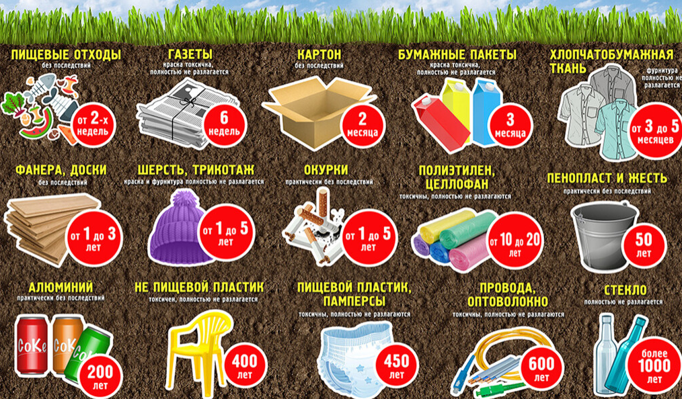
Рисунок 1. Сроки разложения разных видов мусора в природе

Тонны отходов вывозятся на полигоны, становясь глобальной проблемой. Годами, подвергаясь воздействию осадков, солнечных лучей, они начинают разлагаться. Процесс разложения мусора вызывает образование газов, которые испаряются, загрязняя атмосферу вредными веществами.
Выделяются канцерогенные соединения (способствуют образованию раковых опухолей), такие, как бензопирены, формальдегиды, тяжелые металлы. Они копятся, соединяются с водой, выпадают кислотными дождями, которые становятся причиной серьезных болезней.
Образующийся газ способен к самовозгоранию. Постоянно тлеющие свалки, с большим количеством отходов резины и полимеров, разносят по окрестностям ядовитый дым с частицами диоксинов. Они быстро всасываются и накапливаются организмом.
Опасные мусорные выделения меняют состав и свойства почвы, уничтожают плодородный слой, убивают микроорганизмы. Полигоны, увеличивая свои размеры, отнимают сельскохозяйственные земли. Выделения мусорных куч оказывают негативное влияние на животный мир. Ежегодно сотни животных в природе погибают от поедания отходов на свалках. Десятки из них получают раны, увечья от остатков стекол, лесок, консервных банок.

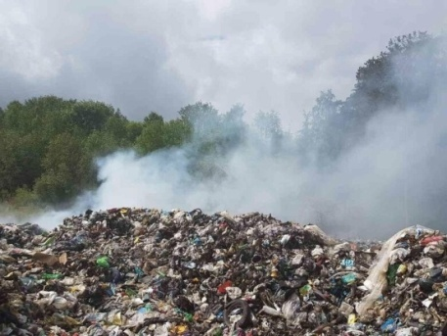
Рисунок 2. Тлеющий мусорный полигон
Полимерные “острова”, заселяющие моря и океаны, представляют настоящую угрозу для морских обитателей. Употребляя пластик вместо пищи, они засоряют желудок, дыхательные пути, вызывают гибель.
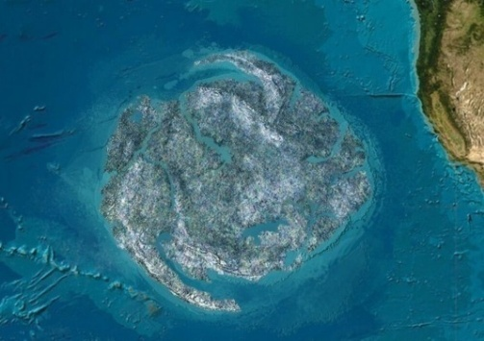
Рисунок 3. Большое мусорное пятно в Тихом океане (фото со спутника)
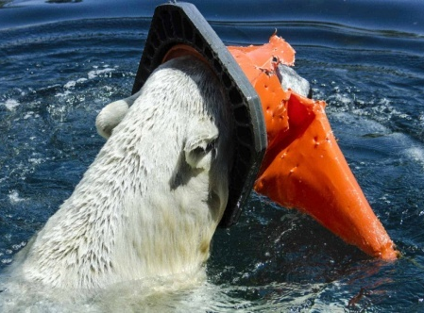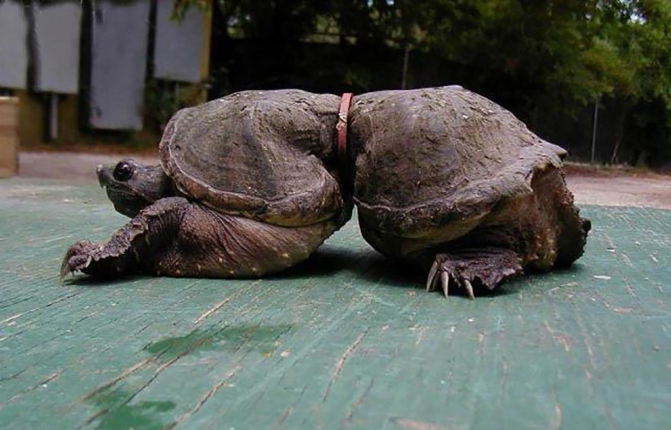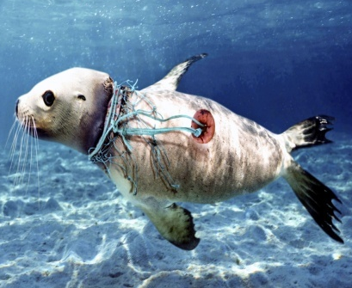
Рисунки 4,5,6 . Животные в мусорном плену
Мусор, разлагаясь, резко снижает уровень кислорода. Проблема отходов становится причиной, что сотни мертвых рыб всплывают на поверхность.
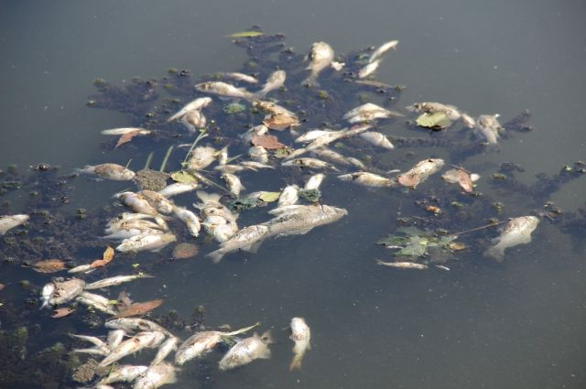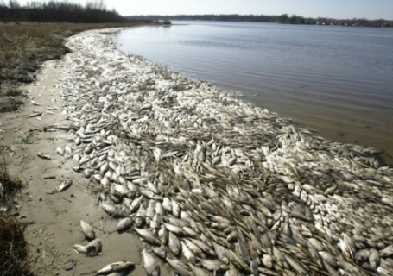
Рисунки 7,8. Массовая гибель рыбы от грязной воды
От засоренности погибают растения, лишая животных естественной пищи. Нефтяные разливы склеивают оперение и клювы морских птиц, ведут к гибели.
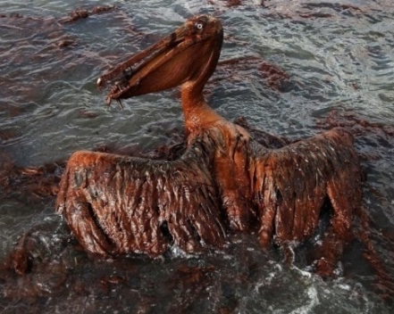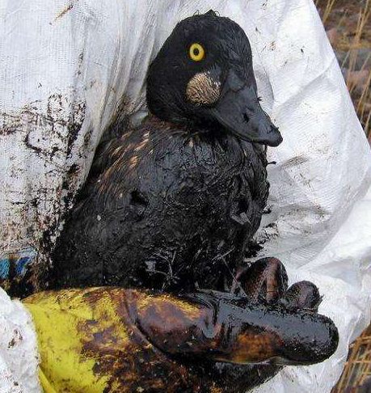
Рисунки 9,10. Птицы и разлив нефти
Многомиллионные свалки не прибавляют человеку здоровья. Выбросы микрочастиц от разлагающихся отходов, способствуют воспалению дыхательных путей, вызывают рост числа заболеваний астмой, бронхитом, приступами удушья, аллергическими реакциями.
Утиль, кроме бытовых отходов, содержит смертельно опасные отбросы. Не утилизированные медицинские отходы, ртутьсодержащие предметы, гниющая органика источают в воздух, грунт, водоемы, огромное число бактерий, которые грозят возникновением эпидемий.
В последнее время все чаще говорят о парниковом эффекте. Сегодня это явление усиливается и грозит серьезными нарушениями экологии. Причиной становится антропогенная деятельность человека. Выбросы мусоросжигающих заводов, полигонов, брошенных отходов, попадают в атмосферу. Постепенно это приведет к негативным последствиям.
Когда говорим о мусоре, то первое, что приходит на ум - это пластик! Его сейчас так много в нашей жизни! Но мало кого останавливает фраза, что пластик разлагается сотни лет. Часто в ответ можно услышать – ну и пусть лежит, он нам не мешает. Так ли это на самом деле?
Пластиковые бутылки могут стать ловушками для мелких зверей, птицы могут запутаться в пластиковых пакетах, а как насчёт того, что мы сами имеем всё больше шансов наесться пластика? И это совсем не полезно для вашего здоровья. Сегодня, например, четыре из пяти норвежских мидий содержат микропластик. Микропластик – это небольшие пластиковые частицы, находящиеся в окружающей среде, мелкие обломки любых пластиковых изделий. По словам исследовательницы Эми Люшер, этих частиц больше всего в морях и океанах, и они всё чаще попадают сначала в организмы съедобных животных, а затем в организм человека. По подсчетам ученых каждый год мы поглощаем вместе с пищей 260 грамм пластика. Это за год, а сколько мы съедим микропластика за жизнь? Поэтому пластик нужно не выбрасывать, а перерабатывать!
А что с остальными отходами?
Человечеством изобретены соединения, которые не разлагаются. К ним относятся различные упаковочные материалы, емкости для хранения жидкостей, резина, лавсан, синтетические полимеры, моющие средства, красители. Все они выделяют вредные для окружающей среды и людей вещества. При сжигании мусора необходимо учитывать, что в ТБО присутствуют потенциально опасные элементы, характеризующиеся высокой токсичностью, высокой летучестью. Например, различные соединения галогенов (фтора, хлора, брома), азота, серы, тяжелых металлов (меди, цинка, свинца, кадмия, олова, ртути).
Эти опасные химические вещества, поступая в организм, могут оказывать влияние на функцию кроветворения, вызывать изменения в составе крови, способствовать развитию канцерогенного, генетического и других отдаленных биологических эффектов. Повышенное выделение метана, кислорода, углекислого газа, способно вызывать удушье человека.
Особую опасность оказывают тяжелые металлы, которых так много в батарейках. Попадая в почву, батарейки разлагаются и оказывают не меньший вред (см. Приложение 4), чем пластик, вызывая поражения практически всех систем органов, особенно страдает нервная система и органы дыхания.
Очень опасны сточные воды и фекальные стоки городов. Особая опасность в этом случае связана с возможностью эпидемий инфекционных заболеваний.
О влиянии мусора на природу и здоровье человека можно говорить бесконечно, но лучше подумать: «А что же делать с мусором, количество которого растет вслед за ростом численности населения земного шара?»

1.4. Способы утилизации мусора

Существуют три основных типа обращения с отходами. Их можно сжечь, складировать или захоронить на полигоне и переработать, вернув материалы в производственный цикл.
1. Складирование
Самый простой и дешёвый способ избавиться от мусора - это сложить его в кучу где-нибудь подальше и забыть. Можно произвести захоронение мусора. Но при этом все равно он будет складирован на свалке. При захоронении сортировка происходит вручную: машина подает мусор на транспортировочную ленту, а работники оттуда выбирают бутылки, бумагу и т. д. Отсортированные материалы складывают в контейнеры без дна, из которых мусор попадает сразу в клетку и под пресс. Когда процесс окончен, оставшиеся отходы также спрессовывают и отвозят непосредственно на свалку. Так как долго разлагающиеся материалы отсортированы, оставшийся мусор можно засыпать землей.
Но, при любом способе складирования, к сожалению, мусор не даёт о себе забывать. Небольшие кучи со временем разрастаются, превращаются в горы и требуют всё больше и больше территорий. На свалке часто происходят самовозгорания, и ядовитый дым загрязняет воздух, переносясь ветром на большие расстояния. Дождевая вода просачивается через свалку, собирая по дороге опасные вещества, и попадает вместе с ними в почву и грунтовые воды, отравляя их. Кроме того, свалка — это отличное место для размножения крыс, которые распространяют вредные для человека инфекции. И, конечно, выглядят такие «горы» не очень красиво, а спрятать их невозможно. Однако, в нашей стране на сегодняшний день на свалки отправляется 90—95% мусора.
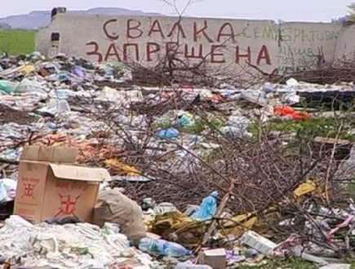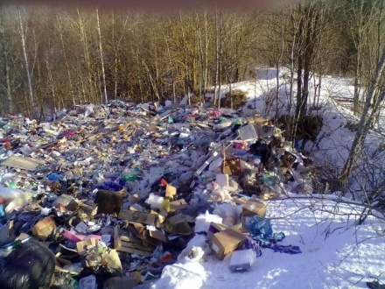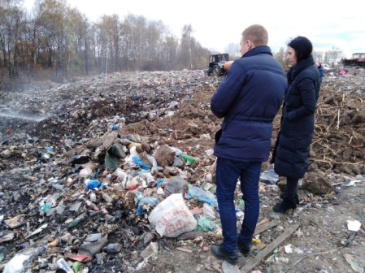
Рисунки 11, 12, 13. Полигон бытовых отходов в г. Льгове
2. Сжигание
Такой способ может показаться очень привлекательным - мусор можно заставить просто исчезнуть. Объём мусора действительно уменьшается, но не до нуля. Вместо кучи мусора образуется высокотоксичная зола, которую тоже придётся везти на свалку.
При сжигании мусора можно получать тепло и электроэнергию. Это так, но если сжигать всё подряд, то много энергии получить сложно - например, стекло, металл, пищевые отходы горят не очень хорошо. Сжигание, как метод утилизации, считается эффективным при условии, что завод оснащен высокотехнологичным оборудованием. Из отходов вначале удаляют металлы, аккумуляторы, пластик, а затем сжигают.
Но при сжигании мусора образуются яды — диоксины, которые имеют свойство накапливаться в воде, почве, в телах животных и человека. Они вызывают серьёзные заболевания и от них почти невозможно избавиться. Установка и обслуживание на мусоросжигательных заводах фильтров, улавливающих вредные вещества, стоит очень дорого.
3. Переработка
При переработке мусора материалы возвращаются в хозяйственный оборот, на производство новых вещей затрачивается меньше энергии и меньше воды, при производстве новых вещей вода меньше загрязняется, меньше отходов вывозится на свалку, сохраняются природные ресурсы для потомков.
Переработка отходов позволяет:
• экономить природные ресурсы;
• значительно снижать затраты энергии и воды при производстве;
• сокращать вредные выбросы при добыче сырья и производстве товаров;
• понижать стоимость производства новых изделий;
• уменьшать объем отходов, размещаемых на свалках.
В России, по различным данным, уже передается на переработку от 5 до 7% отходов. Существуют предприятия по переработке различных видов пластика, резины, электролома. Целлюлозно-бумажные заводы повсеместно используют макулатуру как один из видов сырья, а на стекольных заводах к первичным компонентам при выплавке всегда добавляется стеклобой.
Чтобы отправить полезные отходы на переработку, их нужно отделить от другого мусора. Мусор правильнее всего разделять в момент его образования. Только так можно выделить максимум пригодных для переработки фракций.

1.5. В чём смысл раздельного сбора мусора?

Раздельный сбор мусора (селективный сбор мусора) - практика сбора и сортировки мусора с учётом его происхождения и пригодности к переработке или вторичному использованию. Раздельный сбор мусора позволяет отделить перерабатываемые отходы от не перерабатываемых, а также выделить отдельные типы отходов, пригодные для вторичного использования. Эти действия позволяют не только вернуть в промышленный оборот максимум материалов, но и сократить расходы на вывоз мусора, а также снизить углеродный след, общее загрязнение окружающей среды, в том числе сократить площадь мусорных полигонов. Раздельный сбор мусора предполагает его самостоятельное разделение каждым человеком, и эффективность разделения требует сознательности и понимания процесса всеми его участниками. Наиболее важным этапом при разделении мусора является отделение пищевых отходов.
При развитом уровне разделения мусора населению легкодоступны благодаря отдельным контейнерам для разных видов мусора, установленным во дворах, подъездах жилых домов, на улицах.
При раздельном сборе мусора каждый из контейнеров должен иметь обозначение о виде отходов, для которого он предназначен, - текстовое, пиктографическое или цветовое. Нередко используются все три вида обозначений.
Кстати, город Курск, центр нашей области старается не отставать в этом отношении. Мы были приятно удивлены, когда приехали на экскурсию в Курск на поезде и около входа в вокзал увидели такие контейнеры. Позже, приехав на областную олимпиаду в Курский государственный университет, мы тоже увидели там такие контейнеры.

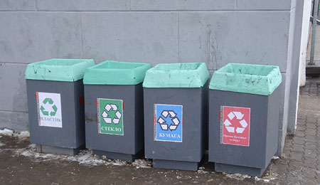
Рисунок 14. Контейнеры для раздельного сбора мусора, установленные около входа в вокзал города Курск

1.6. Польза от раздельного сбора мусора

1. Сокращает рост свалок
В год житель России производит 400 килограмм отходов. Это — 40 миллионов тонн мусора со всей России, 93% которого вывозится на полигоны и свалки. Раздельный сбор позволяет перерабатывать до 90% отходов, образующихся у людей: с внедрённым и доступным раздельным сбором выкидывать практически нечего — всё идёт в дело.
2. Возвращает ресурсы в цикл производства
На производство мусора тратятся ресурсы: нефть, древесина, чистая вода, топливо для перевозки и электричества. Раздельный сбор даёт возможность этим ресурсам не пропадать. Для системы раздельного сбора почти все отходы — это вторичное сырьё, которое можно ещё не раз использовать для производства новой продукции.
3. Решает проблему промышленных отходов
Промышленные отходы – отходы, появляющиеся в процессе производства новой продукции (твёрдые, жидкие и газообразные промышленные отходы, шлак, разливы нефти и пр.). Этих отходов в сотни раз больше, чем тех, которые образует человек в повседневной жизни, и они гораздо опаснее. Раздельный сбор в разы снижает этот след, т.к. для производства продукции из вторичного сырья требуется от 5 до 20% от того объёма затрат, который уходит на первичное производство.
4. Улучшает экологическую ситуацию и сохраняет здоровье.
Грамотная система раздельного сбора подразумевает, что всё, что может быть переработано, т.е. 90% отходов, перерабатывается.
Старые свалки должны быть убраны. Для 10% неперерабатываемых отходов должны создаваться качественные, продуманные полигоны, изолированные от земель и грунтовых вод. Такая система уменьшает влияние на окружающую среду, сокращает вредные выбросы и восстанавливает природную систему.
Раздельный сбор и переработка позволяют не использовать опасные технологии утилизации мусора.
Глава 2. ПРАКТИЧЕСКАЯ РАБОТА ПО ОРГАНИЗАЦИИ РАЗДЕЛЬНОГО СБОРА МУСОРА

2. 1. Состояние проблемы мусора в городе Льгове

Сколько себя помним, столько мы видели, что наш любимый город буквально засыпан мусором. Его можно встретить везде: на улицах, на спортплощадке, на вокзале, на автобусных остановках. К сожалению, этот список можно продолжить. Когда мы гуляем по Льгову, у нас возникает чувство, что мы ходим по огромной помойке. Вместо благоухающих цветов лежат фантики и пластиковые бутылки. Стихийные свалки можно встретить в любой части города. Правда в последнее время наблюдается улучшение ситуации с уборкой мусора: по улицам расставлены специальные контейнеры - баки, в которые жители сбрасывают накопившийся у них бытовой мусор. Контейнеры вывозят по мере наполнения, летом мы замечаем, что контейнеры чаще освобождаются от мусора. Но, есть проблема. Возле мусорных баков постоянно бытовые отходы, кучи спиленных деревьев и травяных остатков с огорода, старая мебель, т.е. мусор вывозят, а возле баков грязь. Также, на баках не написано: куда что класть, поэтому мусор сваливают все вместе в баки. Что происходит с муром, собранным в нашем городе, мы узнали из очерка журналистки газеты «Курьер» от 31.05.2016г. Ольги Данильченко «По следам льговского мусора» (см. Приложение 5).
Также от родителей мы узнали, что в городе есть организация МУП «Льговское», занимающаяся наведением порядка в городе, и часто в группе «Типичный Льгов» пишут, что эта организация каждый день убирает какие – то участки города: они сажают цветы на кольце Льгова – 2, косят траву по улицам, убирают кладбища, вывозят эти кучи мусора возле контейнеров, пилят старые деревья, и т.д.

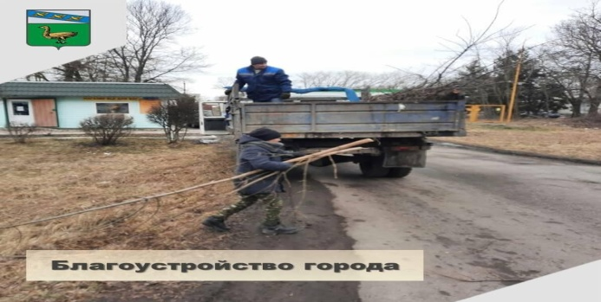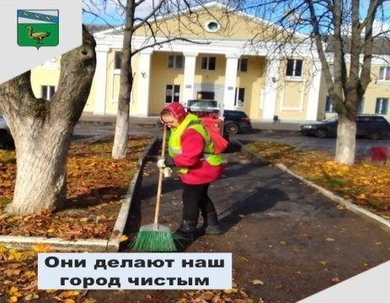
Рисунки 15, 16. Работа МУП «Льговское» по благоустройству Льгова
Но наш город такой большой по протяженности, что, конечно, «их рук не хватает», поэтому полностью справиться с проблемой мусора в городе они просто не успевают.
В центре города, конечно, проблема мусора стоит не так остро. После того, как центральная улица К. Маркса была реконструирована и стала пешеходной, по ней приятно пройтись: тротуар, скамеечки, на которых можно посидеть в тени старых лип, цветы на клумбах. Уже такая обстановка как – то предполагает, что надо стараться сохранить эту красоту и не мусорить, а для этого расставлено много декоративных урн.
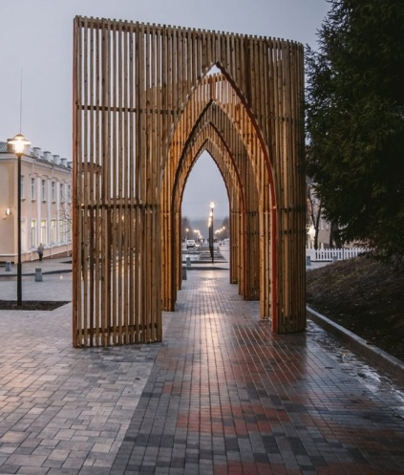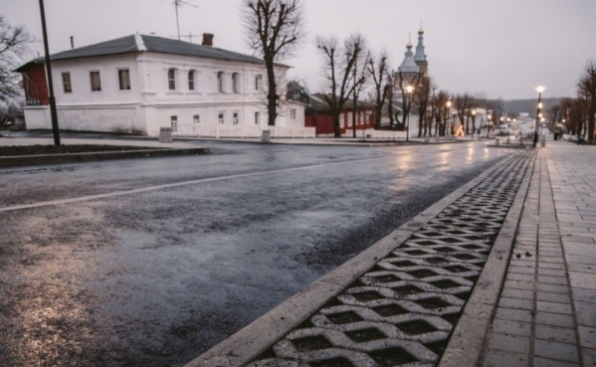
Рисунки 17,18. Центральная пешеходная улица города Льгов
Или хотя бы взять спортивную площадку воркаут около нашей школы. Эта небольшая площадка очень функциональна, на ней много разных спортивных тренажеров и детских горок, лесенок. Мы видим, что после уроков младшие школьники с удовольствием играют на ней и совсем не спешат домой.

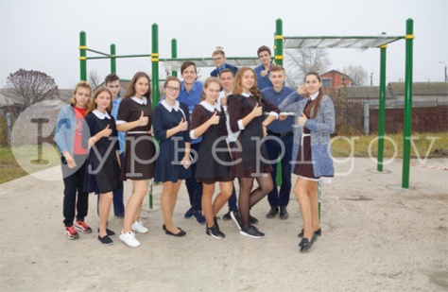
Рисунок 19 . Школьная площадка воркаут
Сюда же приводят поиграть своих внуков бабушки, желая приучить их к спорту. Но на эту же площадку вечером приходят и ученики старших классов нашей школы (потому что у нас на Льгове – 1, кроме вокзала и школьного двора, больше некуда пойти молодежи), их друзья, девушки, и все они приносят с собой бутылки с лимонадом, баночки с Кока – Колой, чипсы, сухарики, семечки. Они «тусуются» весь вечер, а на утро после них остаются пустые бутылки, упаковки и шелуха от семечек. И каждое утро, идя в школу, слышится ворчание школьного дворника Ольги Ивановны, которая убирает весь этот мусор. А что стоит бросить его в мусорную урну, которая стоит здесь же на этой площадке.
Мы долго думали над проблемой замусоренности нашего города, и, мы кажется, нашли несколько причин, почему наш город такой грязный.
В первую очередь виноваты люди, жители города. Когда человек идет по улице, он запросто может выкинуть фантик от конфеты или бутылку из – под минеральной воды в урну, так ведь нет, он бросит его себе под ноги на газон. Или, например, жители улиц всегда убирают, подметают во дворах своих домов, а что стоит убрать перед домом, где уже территория города, так ведь нет, они не будут там убирать, это же не их территория, да и это уже проблемы администрации города, пусть у них голова болит. Хотя, иногда мы видим, как многие жители нашего города украшают свои дворы разнообразными поделками из пластиковых бутылок, старых резиновых шин и т.д.
Также, мы думаем, что в нашем городе достаточно мало урн для отходов. Поэтому логичнее всего выкинуть мусор на улице, ведь положить его в свою сумку они не могу, она запачкается. Считаю, что администрация города должна поработать над этим вопросом.
А еще, и это мы считаем главной причиной, что у жителей нашего города еще очень низкая экологическая культура, они, по – прежнему, живут одним днем, не думая о том, что будет дальше. А экологическое воспитание уже должно начинаться в семье, именно родители должны заботиться правильном воспитании своих детей и учить их элементарным правилам: не мусорить и убирать за собой мусор, объяснять, что на улице мусорить плохо. Потом эта привычка преследует их всю жизнь, и они не осознанно загрязняют окружающую среду. Как говорил Маленький принц в книге Антуана де Сент Экзюпери: «Есть такое твердое правило. Встал поутру, умылся, привел себя в порядок, и сразу же приведи в порядок свою планету». Так должен поступать каждый житель нашего города, и тогда проблема мусора растворится в чистом городе.
Подводя итог всего сказанного, отметим, что наш город можно спасти от мусора, только стоит захотеть. Если люди не будут мусорить, улучшится качество воздуха и природная среда. И тогда, мы думаем, любому жителю нашего городка понравится гулять по чистому и благоухающему городу.

2.2. Работа волонтерского отряда по раздельному сбору мусора

Мы, Татаренко Виктория и Дюльдева Дарья, ученицы 11 класса МБОУ «СОШ №2 г. Льгова», являемся членами волонтерского отряда школы «Юные экологи (ссылка на группу отряда в ВК https://vk.com/youngecologists_lgov ). Наш отряд начал свою работу в 2018 году. Основное направление работы отряда экологическое. Мы проводим уборку территории около дуба – памятника живой природы в нашем парке «Дубовая роща (https://vk.com/youngecologists_lgov?w=wall-188648353_248 ), проводим экологические праздники: «День подснежника (https://vk.com/youngecologists_lgov?w=wall-188648353_322 ), День ландыша (https://vk.com/youngecologists_lgov?w=wall-188648353_337 ), Всемирный день дикой природы (https://vk.com/youngecologists_lgov?w=wall-188648353_317 ), Всемирный день защиты животных (https://vk.com/youngecologists_lgov?w=wall-188648353_283) и др.; ведем просветительские беседы по воспитанию здорового образ жизни (https://vk.com/youngecologists_lgov?w=wall-188648353_272), проводим посадку деревьев и кустарников (https://vk.com/youngecologists_lgov?w=wall-188648353_235 ); принимаем участие в Международном дне чистоты (https://vk.com/youngecologists_lgov?w=wall-188648353_247 ), участие в акциях по сбору макулатуры, а также проводим акции и пропагандируем раздельный сбор мусора.

2.2.1. Экологические уроки «Разделяй с нами»

Свою работу по раздельному сбору мусора мы начали с проведения экологических уроков «Разделяй с нами». Такие уроки мы провели в 8 – 9 классах нашей школы (https://vk.com/youngecologists_lgov?w=wall-188648353_139 ). На уроке мы рассказали о различных способах обращения с отходами, провели два интересных и увлекательных задания: школьники раскладывали картинки с изображением разного вида мусора по соответствующим контейнерам, а потом содержимое этих контейнеров отправляли на переработку. Вместе с учениками мы обсудили и разработали предложения по ликвидации мусора у нас в городе, которые позже предложили городской администрации. В частности одно из них – открыть пункты по сбору вторичного сырья. В завершении урока ученики получили карманные книжечки с памятками тех знаний, которые они получили на уроке. Такие уроки мы проводим и в настоящее время. Они очень эффективны, т.к. дают учащимся первоначальные теоретические знания о раздельном сборе мусора.

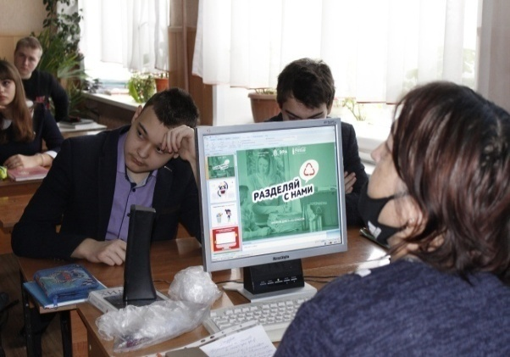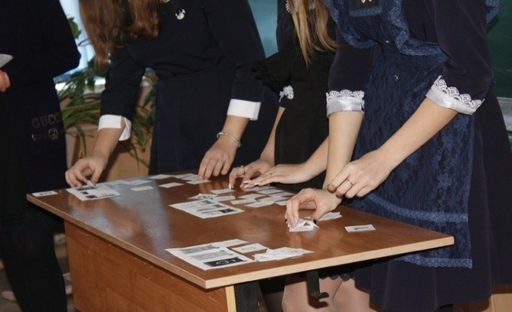
Рисунок 20, 21. Экологические уроки «Разделяй с нами»

2.2.2. Акция «Батарейки, сдавайтесь»

Затем мы участвовали в проведении акций по сбору использованных батареек «Батарейки, сдавайтесь» (https://vk.com/youngecologists_lgov?w=wall-188648353_225 ). Информация о проведении акции заранее была размещена на информационном стенде. Затем волонтеры школы прошли по классам и донесли учащимся информацию о видах батареек, о том, как выброшенные батарейки влияют на экологию, о том, как правильно собирать батарейки в домашних условия и куда их потом сдавать. Экоконтейнер (5-литровая пластиковая бутылка) мы установили на столе, в него бросали батарейки учащиеся школы. После окончания акции, мы вместе с другими волонтерами отвезли батарейки в контейнер, расположенный на первом этаже ЦУМа города Льгова. Оттуда батарейки отправят на переработку. За время акции было собрано 579 батареек. Сколько вреда природе могли бы принести эти батарейки, если бы их выбросили в мусорное ведро.
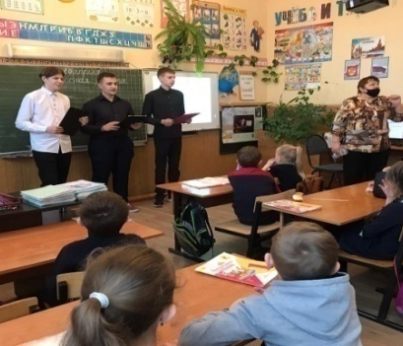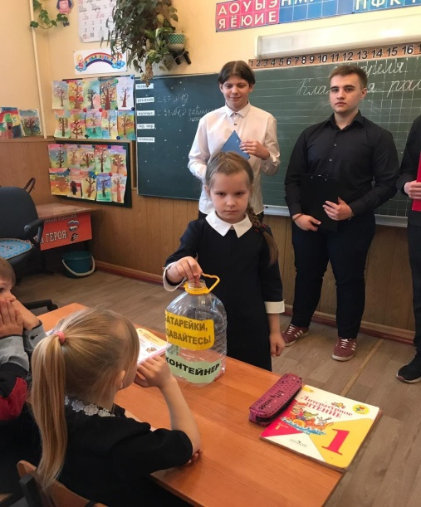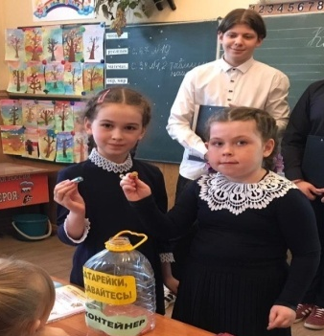
Рисунки 22,23, 24. Акция «Батарейки, сдавайтесь»

2.2.3. Сбор макулатуры

Каждый год наш волонтерский отряд проводит сбор макулатуры. За время проведения акции «Разделяй с нами» отряд принимал участие в сборе макулатуры, приуроченному к проекту "Киноуроки в школах России" для финансирования съемок фильма «Редкий вид» (и собрал 1627 килограммов макулатуры (https://vk.com/youngecologists_lgov?w=wall-188648353_315 ). А в октябре 2023 года опять же мы в составе отряда организовали акцию по сбору макулатуры "Киноэкология". Цель акции - получение денежных средств для финансирования проекта "Киноуроки в образовательных организациях России" (https://vk.com/youngecologists_lgov?w=wall-188648353_368). За время проведения этой акции было собрано 1300 килограммов макулатуры. Также регулярно принимаем участие в акции «Бум Батл» (https://vk.com/youngecologists_lgov?w=wall-188648353_255) по сбору макулатуры. Перед проведением акции мы оформляем рекламный стенд с плакатами о пользе сбора макулатуры, на котором размещаем информацию – куда пойдут средства от сбора макулатуры, ходим по всем классам и рассказываем о пользе сбора макулатуры. Учащимся начальных классов мы показали рекламные ролики - мультфильмы о пользе сбора макулатуры, а учащихся среднего звена мы познакомили с технологией переработки макулатуры, с видами продукции, полученной от переработки макулатуры.
2.2.4. Проведение акции «Разделяй с нами»

Мы долго думали, как детей можно приучить к раздельному сбору мусора и предложили провести долгосрочную акцию «Разделяй с нами». На первом
этаже нашей школы стоит стенд, перед которым стол с контейнерами. Самый большой контейнер мы подготовили для макулатуры.
Второй контейнер у нас называется «Добрая крышечка», т.е. он предназначен для сбора крышечек от пластиковых бутылок.
Почему собирают именно крышки, а не целые бутылки.
1.Собирать и хранить крышки легче и приятнее, чем бутылки. Кроме того, пластик необходимо сдавать чистым, а вымыть крышечку гораздо проще, чем бутылку.
2.Бутылки занимают больше места, чем крышки, их хранение и транспортировка обходятся гораздо дороже.
3.Себестоимость крышки почти такая же, как у бутылки.
Третий контейнер предназначен для сбора отработанных батареек.
Наш современный мир уже не мыслим без батареек. Они используются практически везде. Но, после того как энергия в батарейках закончилась, их обычно выбрасывают. После того как батарейки попадают на обычную свалку, или даже не попадают, а выбрасываются прямо из окна своей квартиры прямо во двор дома, верхнее, защитное покрытие постепенно разрушается и металлы, которые в них содержатся, попадают в почву. Экологи подсчитали, что одна «пальчиковая» батарейка заражает 20м почвы. Дальше они попадают в грунтовые воды и обычные водоемы, отравляя их, одна батарейка отравляет 400 литров воды.
Чтобы оформить стенд, мы сначала распечатали и вырезали буквы. Потом разукрасили их. Также мы поступили и с картинками.
На следующий день мы прикрепили буквы и информацию на стенд. Потом на стол поставили контейнеры для вторичных отходов и приклеили на них названия. Вот такой стенд у нас получился.
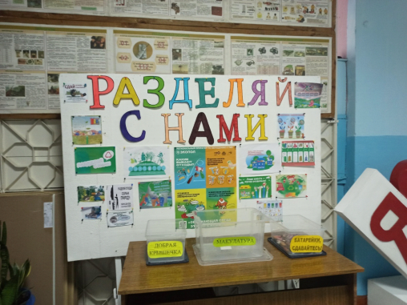
Рисунок 25. Стенд «Разделяй с нами»
К акции сразу подключились ученики и учителя. Они приносили из дома крышечки, отработанные батарейки и бросали их в контейнер. Контейнер для сбора макулатуры никогда не бывает пустой: дети складывают в него обрезки бумаги от уроков труда, старые тетради и другие отходы от бумаги, которые они раньше выбрасывали в урны.

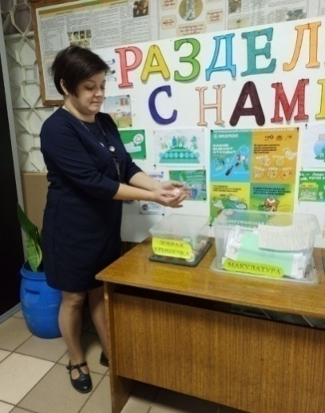
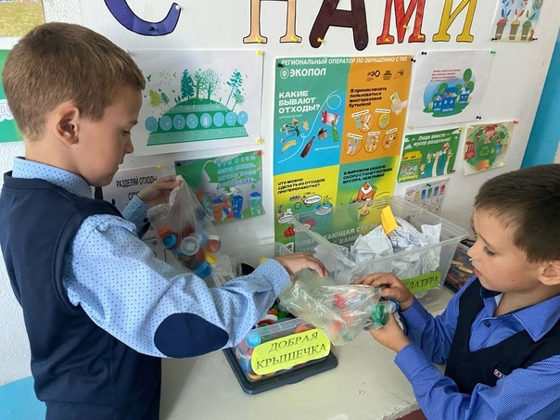
Рисунок 26, 27. Итоги акции «Разделяй с нами»
Вот уже второй учебный год наш стенд «работает»: контейнеры для батареек, макулатуры и крышечек никогда не бывают пустые, ученики школы постоянно наполняют их.

2.2.5. Проведение классного часа
«Почему надо перерабатывать мусор?»

Изучив теоретический материал о пользе правильного обращения с отходами, оформив школьный стенд для раздельного сбора того вида мусора, который чаще всего образуется, и его выбрасывают дети в школе, мы поняли, что хотим поделиться этой информацией с учениками нашей школы, привить им навык раздельного сбора мусора, чтобы уже с детства они приучались к правильному обращению с отходами, научились беречь природные ресурсы. Поэтому мы решили провести классный час по теме: «Почему надо перерабатывать мусор?» (см. Приложение 6).
К классному часу мы подготовили презентацию, подобрали наглядный и игровой материал. Прежде всего мы рассказали ученикам, каким бывает мусор, сколько могут разлагаться разные виды отходов, о влиянии мусора на экологию планеты, животных и людей, уделив при этом особое внимание аспектам важности переработки вторсырья. Во время беседы дети узнали об истории мировой акции «Добрая крышечка», о пользе раздельного сбора мусора, и о проводимой нами акции «Разделяй с нами». Ученики приняли активное участие в обсуждении проблемы мусора, они отвечали на вопросы, посмотрели видеофильмы о мусорном острове в океане, о вреде батареек, «собрали» в корзину, выброшенный за день мусор, научились сортировать отходы, раскладывая карточки по разным корзинам. Дети получили множество положительных эмоций. Значит, есть надежда на то, что подготовленная нами информация окажется полезной, и учащиеся уже в школе будут учиться сортировать мусор. Считаем, что данный классный час был полезен, информативен и показателен.
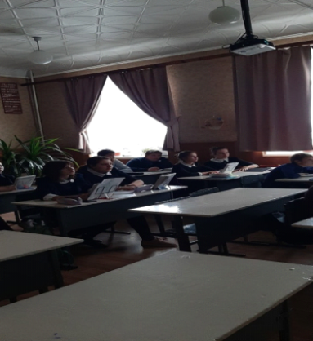 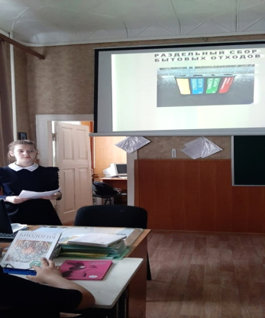\
Рисунок 28, 29. Проведение классного часа «Почему надо перерабатывать мусор?»

2.2.6. Проведение акции «Добрая крышечка» совместно
с Курским ресурсным центром «Экодвиж»

В конце учебного года, 29 мая, мы решили подвести итог нашей работы по организации раздельного сбора мусора в школе, а также итоги эколого – благотворительной акции «Добрая крышечка» (https://vk.com/youngecologists_lgov?w=wall-188648353_341 ), (газета «Курьер» от 30.05.23 г. см. Приложение 3). Эта акция объединила разные поколения людей и разные организации. К сбору крышечек от пластиковых бутылочек, проводимой волонтерами нашей школы, присоединились: серебряные волонтеры города Льгова во главе с Пылевой Е. Н., организация МО ОО «Женщины России» во главе с председателем Иноземцевой В.И., литературно - мемориальный музей А.П. Гайдара во главе с директором музея Чуркиной Г.И. на мероприятии присутствовали: специалист отдела культуры молодежной политики и спорта администрации г. Льгова Сафонова Е.А.. По приглашению волонтерского отряда на мероприятии присутствовала представитель Курского ресурсного центра «Экодвиж» Чувакова Н.В.
На встрече волонтеры (мы были в их числе) рассказали о своей деятельности по раздельному сбору мусора. об эколого – благотворительной акции, проводимой отрядом «Добрая крышечка». Нина Васильевна Чувакова организовала для учащихся школы познавательный квест по раздельному сбору мусора, продемонстрировала изделия, полученные из переработанного вторсырья.
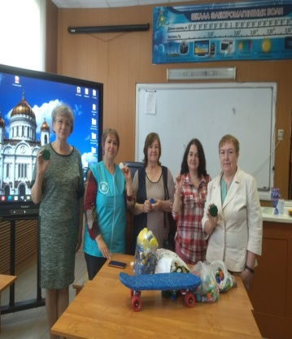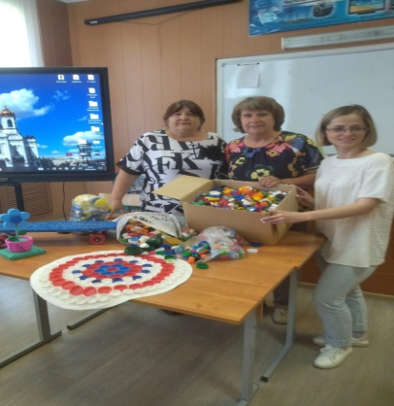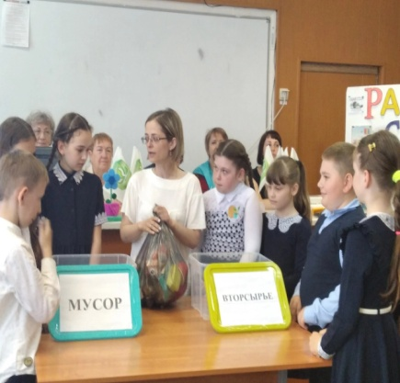
Рисунок 30, 31, 32. Мероприятие «Добрая крышечка» совместно с Курским ресурсным центром «Экодвиж»

В завершении мероприятия волонтеры передали собранные всеми крышечки (3275 крышечек) представителю цента «Экодвиж» Чуваковой Н.В. на переработку в центры переработки в Курске. Мероприятие прошло увлекательно и интересно. Учащиеся школы увидели, что результат их месячного труда по сбору крышечек, принесет большую пользу не только экологии нашего небольшого городка, но и поможет детям, нуждающимся в поддержке.

2.2.7 Акция «Благо твори»
29 сентября в школе опять прошёл массовый сбор пластиковых крышечек и отработанных батареек в рамках акции РДДМ "Благо твори" (https://vk.com/youngecologists_lgov?w=wall-188648353_356 )
Всего было собрано 4 ящика крышек (2547 штук) и ящичек батареек (219 штук). Самыми активными оказались учащиеся начальных классов, каждый ученик принёс из дома небольшой пакетик с крышечками, которые они уже по привычке складывали в пакет, чтобы затем принести в школу. В среднем звене отличился 6 "Б" класс, который собрал больше всех пластиковых крышечек. Учащиеся остальных классов также приняли участие в этой акции.
К акции присоединились сотрудники Детского Дома Творчества и дети, посещающие кружки в этой детской организации. Они передали большую банку с крышечками.
Лично мы, как волонтеры, принимали непосредственное участие в этой акции: проводили рекламные и разъяснительные беседы среди учащихся школы, ходили по классам, собирая крышечки, принесенные детьми, вели подсчет крышечек.
Мы считаем, что проведенная акция по сбору пластиковых крышечек имела большое значение:
- Крышечки, собранные нами не попали на мусорные полигоны, а поступили на вторичную переработку, и из них сделаны новые пластиковые изделия.
- Акция стала массовым волонтерским движением (более 400 человек) благодаря своей доступности любому человеку. В нее включились почти все члены семей учащихся нашей школы: мамы, папы, бабушки, дедушки, тёти, дяди, братья, сёстры, а также привлекли к участию еще одну детскую организацию.
- Для всех участников акции сбор крышек явился первым шагом к раздельному сбору отходов, и мы продолжаем собирать и другие виды отходов. Мы являемся активными участниками акции «БумБатл» (сбор макулатуры), «Батарейки, сдавайтесь».
- Фотографии, размещённые в ВК, помогли родителям увидеть важность, масштабность участия в акции.
От состояния окружающей среды зависит здоровье человека. Давайте сделаем природу чище!

ЗАКЛЮЧЕНИЕ

С каждым днем количество мусора только растет и это - вина человека, который, не задумываясь о следующих поколениях, тратит ресурсы планеты. А значит, и спасать ее придется нам, людям. Лишь от нас зависит будущее нашей планеты, нашего общего дома.
Когда мы собирали материал для написания своего проекта, нас особо возмущали многочисленные мнения о том, что население России не готово к раздельному сбору мусора. Но мы убеждены в том, что, ни один гражданин нашей страны не хочет жить в той грязи, в которой мы сейчас живем. Сегодня мы относимся к проблеме мусора так несерьезно и беспечно, что это можно сравнить лишь с представлением «будь что будет». Даже всевозможные субботники и дни чистоты не улучшают экологическое состояние окружающей среды, так как во время этих мероприятий мы благоустраиваем лишь «свою территорию». Это похоже на обычные дела «ради галочки». Чистая школьная территория и свалка мусора напротив школьного забора. Разве в своей квартире мы проводим генеральную уборку лишь в отдельной комнате? Мы в очередной раз проявляем свое человеческое равнодушие ко всей остальной природе, к ее ягодным и грибным полянам, опушкам щедрого леса, цветочным лугам и берегам речек, забывая, что планета – это и есть наш общий дом. Жить изолированно от того, что мы загрязняем, не получится. Создавая для себя «мир вещей», человек 21 века должен придумать, как сделать эти вещи безвредными при окончании их срока годности.
В ходе реализации данного проекта, мы достигли поставленной цели, задачи выполнили. Приступая к работе, мы выдвинули гипотезу, что организация раздельного сбора мусора – это не так сложно, как кажется (на примере своей школы). Наша гипотеза полностью подтвердилась. Организовав раздельный сбор мусора в школе, мы доказали, что это просто и это может сделать каждый. Проводимая нами в школе акция «Разделяй с нами» способствовала формированию у детей экологического сознания, привлекла учеников нашей школы к раздельному сбору мусора. За время проведения (1 октября 2022г. по 1 октября 2023г.) в школе акции было собрано 998 батареек, 5822 крышечки и около 3 тонн макулатуры. Все идеи, внедренные за время проведения акции, продолжают функционировать. Мы думаем, что сортировка мусора, выбор более экологичной упаковки – это со временем станет естественной частью жизни учеников нашей школы. Акция продолжится до окончания 2023 – 2024 учебного года.
Так же мы задумались о сокращении мусора в обычной жизни. Для этого мы вывели для себя несколько правил, которыми уже пользуется наши семьи.
- При посещении магазина всегда брать многоразовую сумку.
- Не брать лишних бумажных и целлофановых мешков в магазине или использовать их повторно.
- При покупке отдавать предпочтение продуктам без упаковки. Если все же этого нельзя избежать, то лучше выбирать упаковку, которую можно сдать на переработку или использовать в дальнейшем.
- Не использовать одноразовую посуду, трубочки для сока и ватные палочки. Стараться покупать напитки в стеклянных бутылках, которые можно сдать.
- Не покупать продукты в индивидуальной упаковке, такие как пакетированный чай, кофе. Их можно заменить на листовой чай и кофе в стеклянной или металлической банке.
- Писать и рисовать на обеих сторонах бумаги.
- Не покупать больше, чем это может понадобиться.
- Отдавать ненужные вещи тем, кому они нужны, давать ненужной одежде, или упаковке, или пластиковой бутылке вторую жизнь.
- Дома мусор собирать в мусорный мешок, а если в ведро, то оно должно обязательно закрываться крышкой, т.к. отходы могут быть токсичны.
- Выбрасываемый мусор плотно упаковывать, чтобы не он рассыпался по дороге.
- Выбрасывать мусор в специально отведённые места, а мелкий мусор на улице выбрасывать только в урны.
Проблему мусора нужно решать прямо сейчас, пускай маленькими шагами. Сегодня мы не выбросим бумажку мимо урны, а донесем ее до дома, соберем еще немного бумаги и сдадим в переработку. Тем самым мы спасем еще одно дерево от пилы. Птиц от разорённого гнезда на этом дереве. А переработанная бумага превратится в книгу или учебник, который послужит ни один год.
Очень важно осознавать свою причастность к происходящему на планете и делать все возможное, что бы жизнь на ней продолжалась!
СОХРАНИМ ПЛАНЕТУ ЧИСТОЙ!!!

СПИСОК ИНФОРМАЦИОННЫХ ИСТОЧНИКОВ
1. https://torg-koms.ru/novosti/stati/sortirovka-musora-v-raznykh-stranakh/
2. https://transcom-group.ru/faq11/vidy-musora.html
3. ru.wikipedia.org
4. https://netmus.ru/press-center/articles/kak-tbo-vliyaet-na-nbsp-okruzhayuschuyu-sredu/
5. https://tass.ru/spec/musor_sbor
6. https://greenpole.su/sposoby-pererabotki-bytovyh-othodov/
7. https://rsbor-msk.ru/zachem-sortirovat/

Список приложений

Номер приложения | Название приложения
Приложение 1 | История переработки отходов
Приложение 2 | Виды отходов
Приложение 3 | Классы опасности отходов
Приложение 4 | Большой вред от маленькой батарейки
Приложение 5 | По следам льговского мусора
Приложение 6 | «Почему надо перерабатывать мусор?»

Приложение 1

История переработки отходов

В каменном веке племена кочевали с места на место. Мусор в те времена был преимущественно органический, переработки не требовал. Но в древности людей на планете было меньше – следовательно, объём отходов человека был ниже. С ростом населения планеты растет и количество образуемого мусора. И уже древние римляне поняли, что отходы и место жизни человека надо как-то разграничивать.
В Римской Империи пытались упорядочить обращение с отходами. Для бытового мусора существовали выгребные ямы, а их содержимое вывозилось за город специальными бригадами – либо на фермы, либо на «свалки». Но у историков есть упоминания и о том, что отходы просто выбрасывались на улицы города – картина в Риме получалась, как в средневековых городах: гниющие отходы, вонь, антисанитария, болезни. «Мусорные бригады» нанимали в частном порядке обеспеченные люди, - так что часть отходов вывозилась за город, где их складировали на своеобразных «полигонах», часть так и оставалась на улицах города, часть сжигали. Загрязнялись улицы, вода в реках и воздух
Человечество с древних времен занималось переработкой мусора, даже не задумываясь об этом. В сельском хозяйстве использовали органические отходы, получаемые от приготовления пищи или допустим, навоз от скота, используя это как удобрения.
Образ средневекового города, утопающего в нечистотах – не выдумка. Выливать их на улицы было обычной практикой. Первые попытки упорядочить обращение с мусором исходили от аристократии. Одно из таких упоминаний относится к летописи жизни короля Франции Филиппа II Августа. В 1184 года ещё юный монарх с балкона оглядывал улицы Парижа, ужасаясь вони и грязи. Он распорядился замостить улицы города, но в итоге замостили лишь перекрестье дорог под его окнами.
Свою роль в борьбе с мусором сыграла эпидемия чумы. В источниках 14 века есть первые регламенты вывоза отходов и королевские указы, предписывающие жителям содержать в чистоте дворы. Указы людей не впечатлили. Пришлось вводить санкции – в Париже в конце 14-ого века появился запрет на сброс отходов в Сену, а за непослушание грозили тюрьма, «верёвка или позорный столб». Но и от таких угроз эффект был незначительный.
В 16-ом веке Людовик XII и Франциск I предприняли заметные попытки решить проблему нечистот в «просвещенном городе Европы». Людовик вначале попробовал создать службы уборки города за счёт отдельного налога. Парижанам это не понравилось, и налог был отменён. А Франциск I после чумной эпидемии 1562 года выпустил королевский указ, постановивший собирать домашний сор и нечистоты в корзины. Эти корзины опустошать у мусорщиков, приезжающих со звоном колокольчика. Кстати, обычай звонить в колокольчик при приближении мусоровоза упразднился только в 1919 году.
Эпоха индустриализации, рост городов и плотности населения окончательно привели города к мусорному коллапсу.
В 1751 году писатель и экономит Корбин Моррис прописал несколько довольно радикальных для того времени шагов – регламентированный вывоз отходов на «значительное расстояние от городов», использование Темзы для захоронения отходов внизу по течению и создание в Лондоне «Единого государственного управления» по обращению с отходами. Эти доводы услышала власть – к концу 18-го века в Лондоне появилась организованная система обращения с твёрдыми отходами. В какой-то степени её можно назвать прототипом сортировки, переработки и повторного использования.
Значительную часть отходов составляла зола от пожаров, которую ценили как материал для производства кирпича и удобрение. Так что золу собирали, продавали и использовали повторно. Это можно считать удачным сотрудничеством государства и частного сектора в обращении с отходами и эффективного использования вторсырья чуть ли не по системе zero waste.
Но санитарное состояние того же Лондона оставляло желать лучшего. В городе бушевали эпидемии холеры, тифа и других «грязных» болезней. И в середине 19-го века в Великобритании развернулись общественные дебаты в области здравоохранения, появились исследования о связи между грязью и ухудшением здоровья людей. Большую роль тут сыграл социальный реформатор Эдвин Чедвик. Он написал доклад о проблемах санитарии среди бедняков, и на его базе в 1848 году появился закон об общественным здравоохранении, одной из задач которого было наладить управление отходами.
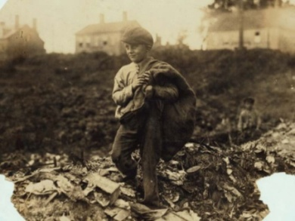
Рисунок 32. Сбором мусора часто занимались дети. Массачусетс, 1916

И, действительно, мусор покинул города. Отходы стали вывозить на свалки, а в 1874 году построен первый мусоросжигательный завод. Это был так называемый «деструктор» – печь для сжигания мусора, вредный способ утилизации, решивший, тем не менее, проблему накопления отходов.

Как придумали мусорный бак
Первый мусорный бак – как считается – появился в Англии в 1880-х годах. В нём сжигали мусор и собирали золу. И, как показала человеческая практика, наличие мусорного бака научила не бросать мусор где попало. К концу 19-го века города действительно очистились от мусора. Но к середине 20 века мусорная проблема опять обострилась. На этот раз заговорили о ней в США.
Свалки «распухли» от мусора, а мусоросжигательные заводы с ним не справлялись, и речь уже шла не только о том, чтобы вывезти мусор из городов. Нужно было управление отходами: совершенствование технологий утилизации, о сокращении отходов, забота о здоровье человека и окружающей среды.
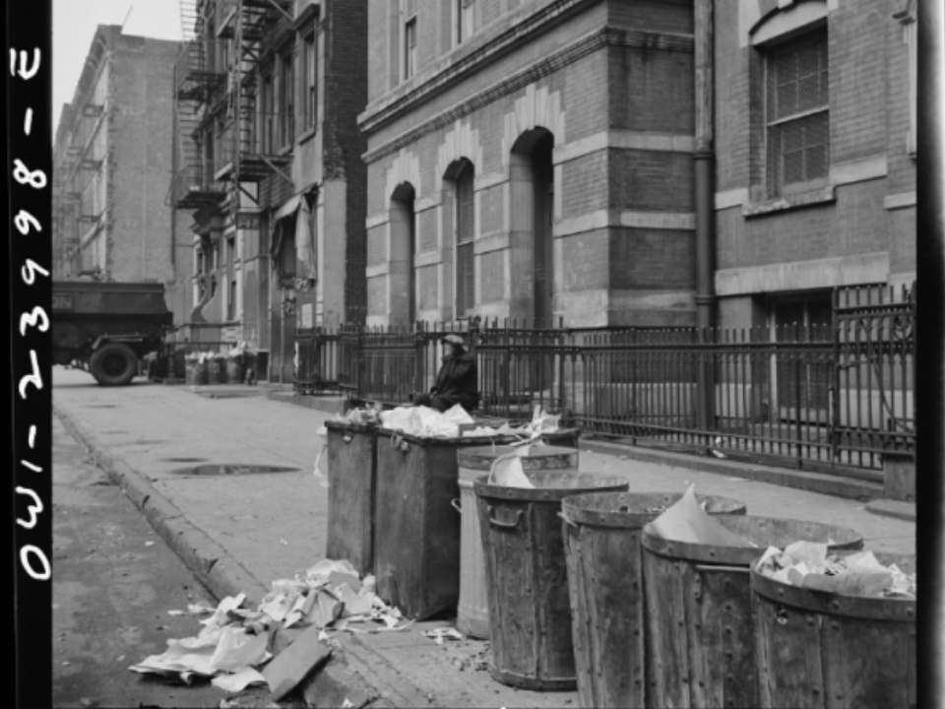
Рисунок 33. Улицы Нью-Йорка, 1948

В 1965 году в США появился закон об утилизации твёрдых бытовых отходов (Solid Waste Disposal Act, SWDA) – федеральный закон, установивший рамки удаления твёрдых отходов и требования безопасности для свалок. Но уже в 1970-е годы стало ясно – этого недостаточно. В 1976 году был принят закон с говорящим названием – о сохранении и восстановлении ресурсов (Resource Conservation and Recovery Act, RCRA). Он ввёл классификацию отходов, в частности понятие «опасные отходы» (то есть токсичные, огне- и взрывоопасные и канцерогенные), и регламентировал порядок обращения с твёрдыми отходами.
Параллельно развивалась понимание, что мусор – это ресурс, который можно использовать повторно. Кстати, именно в 1970 году на первый в истории День Земли появился знак переработки – лента Мёбиуса из согнутых стрелочек. Американцы – не все, но многие – стали разделять твёрдые отходы дома и даже требовали установки нескольких баков для мусора.

На сцену выходит пластик
В 1954 году появились полипропилен, полистерол, полиэтилентерефталат (ПЭТ), и это изменило мир. Пластик произвёл революцию в медицине, сделал возможным полёт в космос, облегчил автомобили и самолеты, спасал жизни с помощью шлемов, инкубаторов, оборудования для очищения воды, не говоря уже о бытовой технике, упаковках, бутылках, пакетах, стаканчиках.
Появление пластика, способным быть чем угодно, оказалось палкой о двух концах. Простота модификации, низкая цена, доступность обесценили его в наших глазах – и нас покорили одноразовые вещи. За годы царствования пластика его производство выросло в геометрической прогрессии: с 2,3 млн тонн в 1950 году до 448 млн тонн в 2015 году. А к 2050 году при сохранении темпов развития производства может вырасти ещё вдвое.
Без прорыва в области переработки к 2030 году в окружающей среде окажется 99 млн тонн пластиковых отходов. Так что решение проблемы пластикового загрязнения – главная современная задача в отношениях человека с мусором.

В СССР не было одноразового
В 20 веке в России мусорной проблемы фактически не существовало. Просторы страны позволяли делать полигоны вне городов, и они не доставляли проблем. Тем более бытового мусора было мало, так что разрастаться полигонам было особо не из чего.
Эпоха СССР для нас – время авосек, бидонов и стеклянных бутылок, то есть многоразового. Немногочисленная техника чинилась; книги, журналы, газеты передавали из рук в руки; одежду носили долго. В СССР была налажена система сбора вторсырья (стекло, макулатура, металл). Производились стандартизированные бутылки для молочной продукции и напитков, по всей стране существовали пункты приема стеклотары. Для сбора макулатуры и металлолома привлекались школы и общественные организации. Для электронной промышленности был налажен строгий учет драгоценных металлов. Да и бытовые отходы в те времена не были такими опасными и перерабатывалась их большая часть.
А технологии утилизации разрабатывали специалисты на основе ТЗ по госзаказу.
Но в 90-е годы всё это рухнуло. Как и весь мир, нас захватили одноразовый пластик и перепотребление. Полигоны переполнились за несколько лет, и мусорный кризис грянул в 2010-е годы. Сначала забастовали жители Балашихи, Клина, Волоколамска и других городов у столицы, задыхающихся в московских отходах. А история с Шиесом показала, что проблема накопления отходов стала актуальна для всей страны.
То есть Россия теперь проходит те же этапы мусорной проблемы, что и другие страны мира. Их решение должно идти двумя путями – безопасная утилизация и переработка с внедрением раздельного сбора мусора.
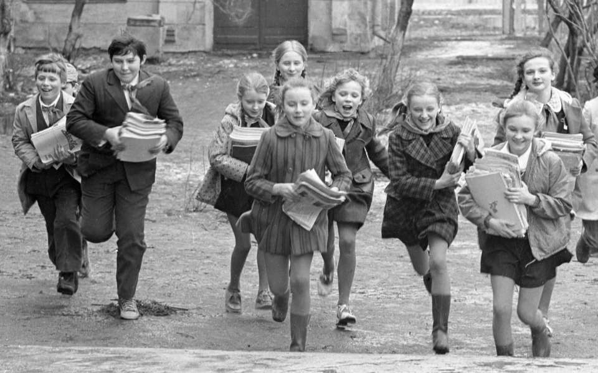
Рисунок 34. Пионеры собирают макулатуру, 1975.
С развитием технологий бытовые отходы становились все опаснее. И это зависит не только от токсичности при их разложении и производстве, но и огромных масштабах этого производства и краткосрочности потребления, средняя время использования целлофанового пакета составляет 20 минут, а дальше он окажется на помойке, где долгие 400 лет будет разлагаться на микроскопические кусочки, отравляя почву.
Поэтому во многих странах мусор превращают в ресурс, а вместо свалок возводят заводы по утилизации.
В Вене ежегодно сжигается 250 000 тонн отходов. Зола используется для производства искусственного песка, керамических и бетонных изделий, а выделяемое тепло отапливает более 60 000 квартир. 2/3 завода занимают трехступенчатые очистные фильтры, которые не позволяют вредным веществам попасть в окружающую среду.
По данным Европейского агентства по защите окружающей среды (ЕЕА) лидером по утилизации в мире стала Швейцария – она перерабатывает 99% мусора. В стране функционирует 30 перерабатывающих завода. Все началось в 1978 году. Швейцария оказалась в глубоком экологическом кризисе. Маленькая страна не могла себе позволить хранить мусор на полигонах. В 1990 год правительство издало законы позволяющие начать строить перерабатывающие заводы, создавать системы утилизации отходов, внедрили систему штрафов и так далее.30 лет ушло на адаптацию граждан! Страна разделяет стекло, пластик, бумагу, картон, био, металл и многое другое. В Швейцарии действует расписание выброса отходов, например, стекло и консервные банки можно сдавать только в рабочие дни с 7утра до 8 вечера, сделано это ради снижение шума. Ёлки после Рождественских праздников собирают 7января. Кто не успел, везет в пункт приема самостоятельно. При всем этом перерабатывающие заводы загружены на 70 %. Швейцария помогает соседним странам утилизировать отходы. Например, Италия платит за вывоз и утилизацию. Не перерабатываемые отходы сжигаются на заводах плазмой. Мусор нагревается и приводится в состояние газа. Выделяющийся дым проходит через фильтры и становится безопасным для окружающей среды. Оставшийся пепел отправляют на предприятия по добыче ценных веществ, где из него вырабатывают металлы в частности алюминий. Теплом, которое выделяется при сжигании, отапливают дома в Цюрихе и Берне. Поэтому эта страна стала образцом безотходной технологии сжигания и переработки.
Первенство по переработке в Азии принадлежит Японии. Первый завод по сжиганию мусора был построен еще 1924 году в Токио. Сейчас в городе действуют 22 современных завода по утилизации отходов.
В Тайване, например, существует единственный в мире мобильный мусорный завод, работающий от солнечных батарей и производящий плитку, которая используется в строительстве.
Политика развитых стран разрабатывает меры стимуляции, способствующие к сортировке мусора гражданами на законодательном уровне. В Японии, например, за незаконный выброс мусора грозит тюремный срок. В таких странах как Германия, Италия, Франция за неправильную сортировку мусора человека могут оштрафовать.
На данный момент в России выбрасывается более 70 000 000 тонн мусора (это весит как 10 пирамид Хеопса) из которых перерабатывается всего 5% ,остальные 95% свозят на полигоны и закапывают.
В России около 1000 предприятий, которые сортируют и перерабатывают отходы, но некоторые из них загружены всего на 18% из-за отсутствия вторсырья.
Поэтому проблема сортировки бытовых отходов очень актуальна для нашей страны, и каждый из нас может сделать Россию чуточку чище и красивее.

Приложение 2

Виды отходов
Федеральным классификационным каталогом отходов (ФККО) создана в РФ кодификация, подразделяющая мусор на группы по признакам, позволяющим обрабатывать его безопасно:
- по составу составляющих компонентов, пригодных для повторного использования;
- по происхождению мусора;
- по агрегатному состоянию отходов.
Виды мусора по возможности повторного применения
Большая часть отходов, произведенная человечеством, вполне пригодна для вторичного использования в качестве сырья, а это экономия ресурсов планеты и площадей для захоронения. При таком развитии технологии классификация по составу имеет два вида:
- переработка невозможна и отходы подлежат либо уничтожению, либо захоронению в невозможном для нанесения вреда природе виде;
- вторичное использование мусора в качестве сырья возможно.
При первичной сортировке мусор сортируется по изложенным выше признакам и то, что невозможно переработать, но очень вредно, подлежит уничтожению либо захоронению в надежде, что это пригодится последующим поколениям. Перед захоронением этот вид отходов приводится в безопасный для природы вид (обеззараживается, сжигается и прочее).
Что можно использовать сейчас, при сегодняшнем развитии технологии, отделяется и уходит в качестве сырья в соответствующую отрасль промышленности для производства новой продукции.

По происхождению отходов
Первая цифра кода ФККО указывает на происхождение отходов и начинается кодификация с сельского хозяйства. Список кодов включает в себя следующие разделы:
- органические остатки переработки продукции;
- отходы минералов и руд;
- отходы химической промышленности;
- коммунальный мусор и бытовые отходы.
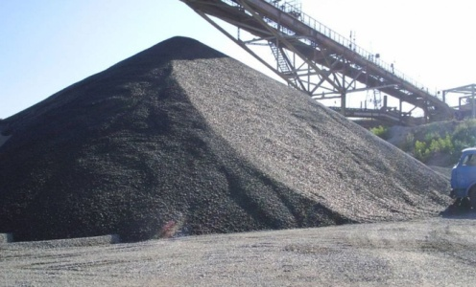
Рисунок 35. Отходы минеральных руд

Происходят отходы из двух источников: производство (промышленное и сельскохозяйственное) и жизнедеятельность человека в быту.
В промышленности в изготовлении конечного продукта участвует часть сырья, а неустранимый брак, поломанные инструменты, обрезки, стружка – все это отходы. В сельском хозяйстве большая проблема с выделениями отходов животноводческих ферм, свинарников, птицефабрик, скотобоен и мясокомбинатов.
Огромные скопления жителей мегаполисов выдают миллионы тонн просроченной еды, пищевых остатков, поломанной бытовой техники и мебели, тары и упаковки для продуктов и товаров, уходящих в мусор.
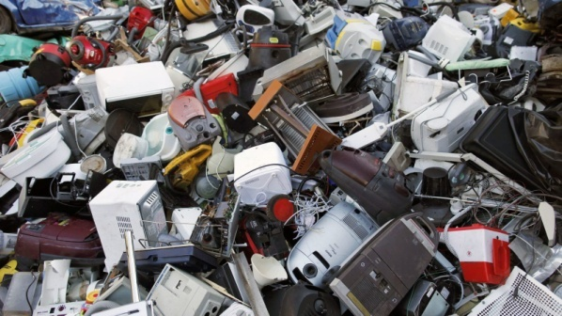

Рисунок 36. Свалка старой бытовой техники

Агрегатное состояние отходов
На сбор, хранение, транспортировку мусора критически влияет физическое состояние отходов. Агрегатное состояние их указывается в кодах, они делятся на следующие группы:
- твердые (твердые бытовые отходы – ТБО, твердые коммунальные отходы – ТКО);
- жидкие;
- газы;
- сыпучие отходы, геле - и пастообразные материалы.
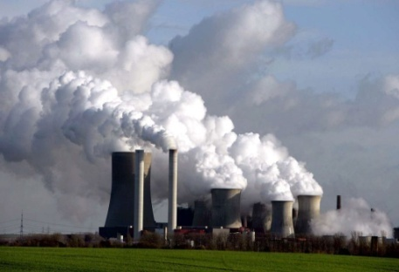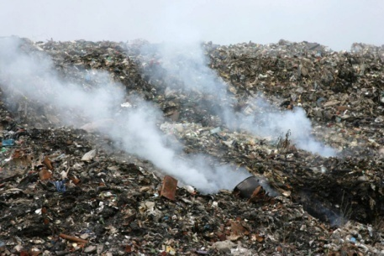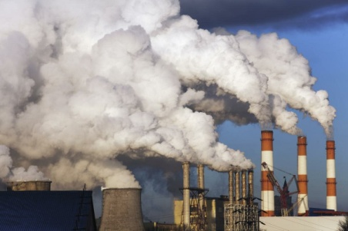
Рисунок 37, 38, 39. Газообразные бытовые отходы

Основную массу отходов составляют первые три вида их состояния.
Все эти разделы подлежат отражению в классификации и предполагают соответствующую технологию утилизации.
Состав ТБО зависит от многих факторов: уровня развития страны и региона, культурного уровня населения и его обычаев, времени года и других причин. Более трети ТБО составляют упаковочные материалы, количество которых непрерывно увеличивается. ТБО характеризуются многокомпонентностью и неоднородностью состава, малой плотностью и нестабильностью (способностью к загниванию). Источниками образования ТБО могут быть как жилые, так и общественные здания, торговые, зрелищные, спортивные и другие предприятия. В состав ТБО входят следующие виды важных отходов:
- бумага (картон);
- крупногабаритные материалы (крупногабаритному мусору можно отнести следующие виды отходов возникшие в быту: предметы мебели (диваны, столы, секции, шкафы, матрацы и т.д.);
- пищевые (органические) отходы;
- пластик;
- металлы;
- резина;
- кожа;
- текстиль;
- стекло;
- дерево и прочие.
Накопление отходов отличается по уровню опасности для людей и природы, это требует различного подхода ко всем его этапам. Определение кода позволяет правильно подойти к организации сбора, хранению, транспортировки и конечной утилизации мусора.
Основой современной классификации ТБО служит стандарт ГОСТ 12.1.007-76, определивший критерии опасности отходов. В нем описаны четыре класса опасности веществ, терминология, пояснения и предельные нормы содержания их при хранении и транспортировке.
Приказом Минприроды РФ №536 от 04.12.2014 года введена расширенная классификация отходов по опасности веществ и уточнены критерии разделения ее по I-V классам.
Приказ Минприроды №536 установил правила определения класса опасности отходов. По нему все отходы, относящиеся к I-IV классам, должны получить паспорт с определением уровня опасности на основе двух показателей. Методы определения класса отходов возможны по расчетам и экспериментально.
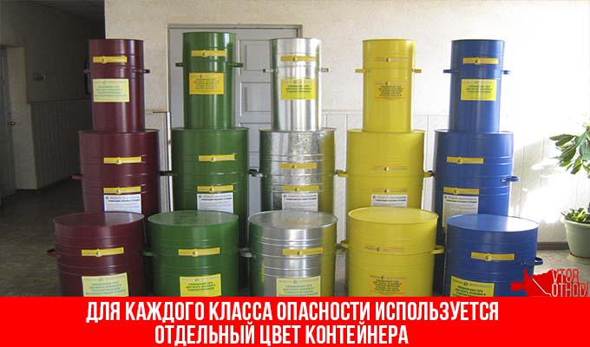
Рисунок 40. Хранение опасных отходов

Процедура классификации прописана в СанПин 2.1.7.1386-03. Если выявлено появление нового вида мусора, необходимо направить в Росприроднадзор заявку на внесение его в классификацию и ФККО.
Существует и другая классификация мусора:
Строительный. К строительному мусору принято относить те отходы, которые возникают в момент производства тех или иных строительных работ. Например, к нему можно отнести: битый кирпич, фрагменты металла (вне зависимости от его происхождения), бетонные материалы, части линолеума, иные элементы и детали стройматериалов.
Бытовой (или ТКО). К твердым коммунальным отходам относятся: бумага, стекло, органические остатки, пластмассы, ткани, металлические предметы, старая мебель и бытовые приборы и прочее.
Промышленный (чаще всего токсичный). Промышленные отходы - это вещества, материалы и изделия, образовавшиеся на разных этапах производственного процесса и непригодные к последующему использованию для получения продукции на предприятии.
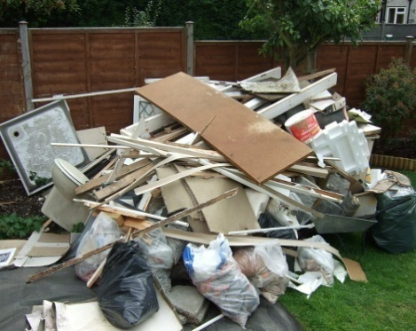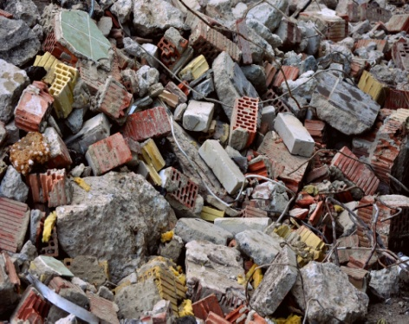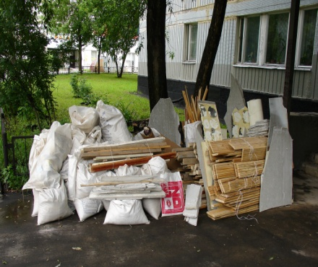
Рисунок 41, 42, 43. Строительный мусор

Приложение 3

Классы опасности отходов

Накопление отходов отличается по уровню опасности для людей и природы, это требует различного подхода ко всем его этапам. Определение кода позволяет правильно подойти к организации сбора, хранению, транспортировки и конечной утилизации мусора.
Основой современной классификации служит стандарт ГОСТ 12.1.007-76, определивший критерии опасности отходов. В нем описаны четыре класса опасности веществ, терминология, пояснения и предельные нормы содержания их при хранении и транспортировке.
Приказом Минприроды РФ №536 от 04.12.2014 года введена расширенная классификация отходов и уточнены критерии разделения ее по I-V классам.
Таблица классов опасности отходов (на 2020 год) в зависимости от источника происхождения:
Источник | Промышленность | Строительство | Коммунально-бытовое хозяйство
классы | 1-3 | 3-4 | 4-5

1 класс, чрезвычайно опасный мусор
К этому классу относятся отходы, содержащие вещества, наносящие непоправимый ущерб здоровью человека, приводящие к разрушению экосистемы и природного равновесия. Чрезвычайно опасные соединения, не распадающиеся в природе в обозримом будущем и не позволяющие восстановиться самостоятельно.
Они включают в себя:
- ртуть и ее производные;
- свинец и его соли;
- плутоний;
- полоний;
- таллий.
Источниками токсичных веществ 1 класса опасности являются:
- ртутные (энергосберегающие) лампы,
- расходные материалы медицинского оборудования и градусников,
- различные терморегуляторы,
- трансформаторы и конденсаторы.
Их хранение, транспортировка и утилизация возможны в специальных контейнерах, емкостях и чехлах, исключающих проникновение отходов 1 класса опасности в почву.
Учет и контроль мест хранения таких отходов – особая зона ответственности. Не допустима потеря и нежелательна утечка такой информации в открытый доступ.

2 класс опасных отходов
Отходы этого класса менее опасны для человека и природной среды. Однако, в случае утечки, на восстановление экосистемы уйдут несколько десятилетий.

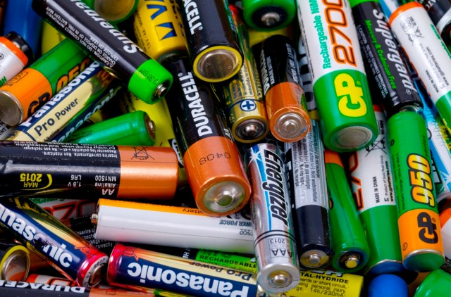
Рисунок 44. Батарейки – 2 класс опасности бытовых отходов
К таким отходам относятся:
- отработавшие автомобильные аккумуляторы;
- батарейки и элементы питания оргтехники;
- кислотные и щелочные растворы;
- отработанные масла и остатки нефтепродуктов.
Источниками такого класса отходов являются промышленные и транспортные предприятия, многочисленные автосервисы и мастерские. Хранение веществ 2 класса опасности возможно в закрытых емкостях, на поддонах и под навесом на закрытой для доступа территории.
Переработка и утилизация отходов 2 класса специализированными организациями налаженный процесс, поэтому по мере накопления отходов лучше их сдавать, а не хранить. Это не только безопасно, но и экономически выгодно.

3 класс отходов, умеренно опасные
Умеренно опасными отходами 3 класса считаются такие, которые в природе перерабатываются в течение 10 лет. К категории относятся предметы, прошедшие в процессе изготовления химическую обработку: фильтры разного назначения, кабели, цементная пыль и продукция нефтехимии. В этот же класс входит и некоторые отходы сельского хозяйства, в частности, куриный и утиный жир и свиной навоз. Хранить органические отходы нужно так, чтобы не допускать утечки в окружающую среду, а над переработкой отходов нефтехимии ученые успешно работают, используя их в качестве сырья.

4 класс – малоопасный мусор

Отходы, уровень ущерба от которых для экологической системы незначителен и их негативное влияние длится не более 3 лет, считаются малоопасными и относятся к 4 классу.
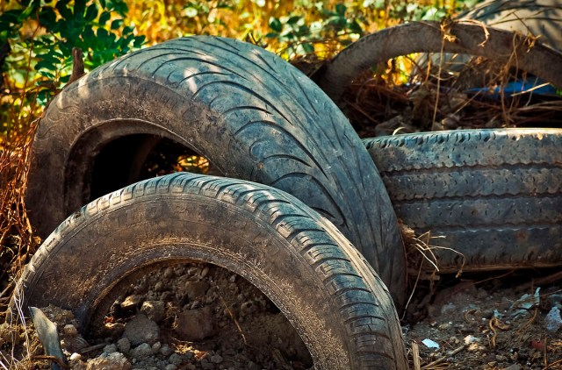
Рисунок 45. Изношенные шины – 4 класс опасности
Он включает в себя следующий мусор:
- строительные отходы (рубероид, битум, шпаклевка, битое стекло);
- изношенные автошины;
- пришедшая в негодность мебель;
- перепревшие биоотходы сельского хозяйства.
Значительная часть отходов 4 класса может быть использована вторично, остатки их должны быть собраны на полигонах, после заполнения которых подвергнуты регенерации.

5 класс, практически неопасные отходы
Пятый класс отходов хоть и неудобен, но вполне безопасен для человека и не наносит ущерб природе. К нему относятся различные отходы деревообработки: бумага, картон, опилки. Они могут быть использованы в качестве сырья или топлива для вторичного использования. Черные и цветные металлы вообще можно использовать не единожды.
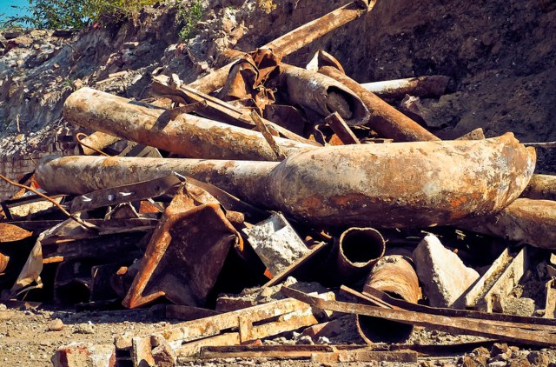
Рисунок 46. Металлолом – практически не опасные отходы

Пищевые остатки, если верить статистике, составляющие до 40% всей произведенной еды в мире, уходят в отходы. Им находится применение в животноводстве. Скорлупа от яиц огромных птицефабрик и зола могут быть использованы в сельском хозяйстве. Что касается изделий из пластмасс и пластиковых пакетов, они не оказывают прямого воздействия на здоровье человека и природу, но их количество становится угрожающим.

Приложение 4

Большой вред от маленькой батарейки
Батарейка – автономный источник электричества для питания устройств. Элементы питания могут быть разных размеров и типов. При этом они также могут быть одноразовыми и перезаряжаемыми.
Батарейки составляют 0,25 % от всех выбросов. В составе использованных батареек содержится ртуть, кадмий, магний, свинец, олово, никель, цинк.
Вред от батареек давно пытаются оценить различные ученые. Так, исследователи уже установили, что всего лишь одна-единственная использованная пальчиковая батарейка, которую выбросили в лесу или парке, способна загрязнить тяжелыми металлами около 20 квадратных метров территории. Какой вред от батареек наносится окружающей среде, провели даже специальные расчеты, добившись конкретных цифровых выражений. Например, на загрязненных тяжелыми металлами двадцати квадратных метрах не вырастут два дерева, не смогут жить и развиваться несколько тысяч дождевых червей, благодаря которым земля становится плодородной, не смогут существовать несколько семей кротов и ежей. Одна батарейка загрязняет вредными компонентами 400 л воды.
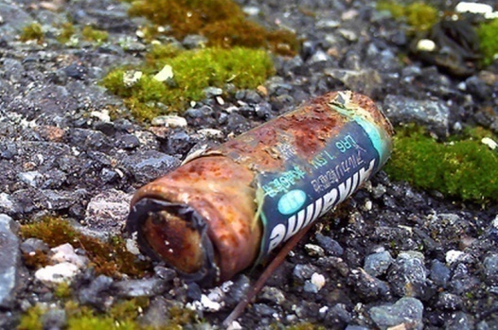
Рисунок 47. Разлагаясь, батарейка выделяет в почву тяжелые металлы

И все это вред, который нанесет только одна маленькая пальчиковая батарейка. Вред батареек ощутим и для человека. Это происходит тогда, когда соли тяжелых металлов, которые образуются после разложения ее корпуса, оказываются в подземных грунтовых водах. Вполне вероятно, что они могут оказаться на фильтровальной станции. В западных странах уже давно оценили вред от батареек. Вредные вещества, которые содержатся в использованных батарейках, попадая в организм человека (а это происходит обязательно), накапливаются в нем, поэтому даже малое их количество говорит о конкретной опасности. К примеру, кадмий поражает работу каждого органа в организме, блокирует работу ферментов, способен спровоцировать рак легких.

Приложение 5

По следам льговского мусора

Вывоз и утилизация мусора во Льгове все еще проблема №1. О ней говорят на улицах, на домашних кухнях, пишут газеты, ее пытаются решить в городской администрации. «Мусорная» карта города в «Курьере» тоже имела резонанс, что отбросило недобросовестных мусоросборщиков, рисовавших нам радужные картины современных контейнерных площадок, чудо-техники и даже льговского мусоросортировочного завода... С «наследием» московско-курских варягов пришедшая после них в город курчатовская компания ООО «ТКО-Транс» борется до сих пор.
Свалок, то и дело образовывавшихся возле контейнерных площадок, во Льгове почти не осталось. Весь мусор, за исключением ручной клади, с городских улиц вывозится на полигон по приему, сортировке и захоронению твердых коммунальных отходов (ТКО) в Октябрьском районе. В то, что он реально существует, верят не все льговчане, поэтому корреспондент газеты «Курьер» с разрешения администрации ООО «ТКО-Транс» и ООО «Экопол» (компании, в ведении которой находится полигон) отправилась на экскурсию в Октябрьский район, чтобы своими глазами увидеть современные технологии сортировки и утилизации мусора…
В 9.00 утра редакционная «Волга» отправилась в путь. Он лежал через город атомщиков, который, к слову сказать, ООО «ТКО-Транс» обслуживает с начала этого года. Оплачивают услуги компании не менее 98% жителей, правда, не напрямую, а через управляющие компании. На въезде в Дьяконово Октябрьского района сворачиваем к населенному пункту Старково, в нескольких километрах от которого и находим полигон. К нему ведет идеально асфальтированная дорога через живописную зеленую посадку, и если бы не ярко-красный указатель, точно проехали бы мимо. Уж очень сильно отличалось увиденное нами от участка трассы Льгов-Суджа…
На въезде журналистов встретил уже знакомый читателям газеты заместитель генерального директора ООО «ТКО-Транс» В. А. Пучкин, который и выступил в роли экскурсовода. В это же время к полигону подъехал груженный мусором КамАЗ, который сразу же отправили на станцию весового и радиационного контроля. Данные электронных датчиков вносятся в компьютерную базу.
– Фиксируем вес, марку и номер машины, записываем и фамилию водителя. Делается это не только для статистики, но и для того, чтобы на полигоне не выгружались случайные машины нелицензированных компаний, – комментирует происходящее Владимир Анатольевич.
Далее идем в большой крытый ангар, где выгружаются машины. По пути видим аккуратные тюки спрессованной бумаги и алюминиевых банок – вторсырье в готовом виде, ждущее своих покупателей.
Обогнавший нас КамАЗ уже на разгрузке. Большая куча мусора из его кузова поступает на подающий конвейер, который заканчивается сепаратором. Здесь происходит отсев мелкой фракции: земли, бутылочных пробок и проч. После сепаратора отходы поступают на сортировочный конвейер.
По гулкой железной лестнице поднимаемся туда. На ленте – все, что мы не доели или не использовали. По обе стороны от ленты работают сортировщики, каждый из них выполняет свою задачу. Одни отбирают картон, другие – бумагу, третьи – алюминиевые банки или пластик. Отобранное падает на первый этаж в специальный ящик-секцию.
Внизу работают грузчики, подающие уже отсортированные отходы в пресс-машину. После сжатия те же пластиковые бутылки перевязываются в тюки и отправляются на склад.
– В смену здесь работают 23 человека. Это сортировщики, прессовщики, рабочие, водители тракторов и погрузчиков. В месяц у каждого получается 15 рабочих дней. Мусоросортировочная линия работает с 8 утра до 8 вечера, – рассказывает В. А. Пучкин. – То, что не отсортировывается, так называемые «хвосты» (картофельные очистки, шелуха и проч.), в конце ленты падают в специальный контейнер. Затем эти отходы отвозим на захоронение.
Через несколько метров за ангаром в окружении гусеничных тракторов и громко кричащих чаек находится рабочая карта, в просторечье, яма шириной 50 и длиной 170 м. Ее глубина в среднем 3-3,5 метра. Дно карта укрыто черным полиэтиленовым материалом – геомембраной, – преграждающей путь продуктам гниения к грунтовым водам.
– Мусор послойно перекрывается грунтом из отвала по принципу торта «Наполеон», – объясняет Владимир Анатольевич. – Слои утрамбовывают трактора. В конечном виде это будет террикон высотой до 15 м с верхним слоем чернозема, на котором высадим травку. О том, что здесь произошло захоронение мусора и рекультивация, ничего напоминать не будет. Конкретно эта карта пока еще в начальной стадии заполнения – линия работает всего 2,5 месяца. Но мы уже готовимся к строительству второй карты. В перспективе площадь полигона должна вырасти до 23 гектаров…
В каждой из карт есть дренажные колодцы замкнутого цикла. Их назначение – сбор фильтрата и метеоосадков. Лишняя жидкость выкачивается механической помпой, а потом в виде струи подается обратно, на полив.
– Во-первых, чтобы внутри ничего не тлело и не горело, а во-вторых, для ускорения процесса гниения (естественный метаболизм на влажных субстанциях проходит быстрее), – пояснил В. А. Пучкин.
... А в это время на полигон ООО «Экопол» один за другим все подъезжали мусоровозы. Среди них был замечен и тот, что прибыл из Льгова.
– Льговский мусор тоже возят сюда, – сказал генеральный директор ООО «ТКО-Транс» и ООО «Экопол» Ю. В. Алехин, с которым мы встретились после экскурсии, – и со временем планируем на сортировку и захоронение перевести и содержимое вашей городской свалки.
То есть в перспективе новых мусорных развалов в самом начале трассы Льгов-Суджа курчатовцы не допустят. Что ж, поживем-увидим.

Ольга ДАНИЛЬЧЕНКО (фото автора)

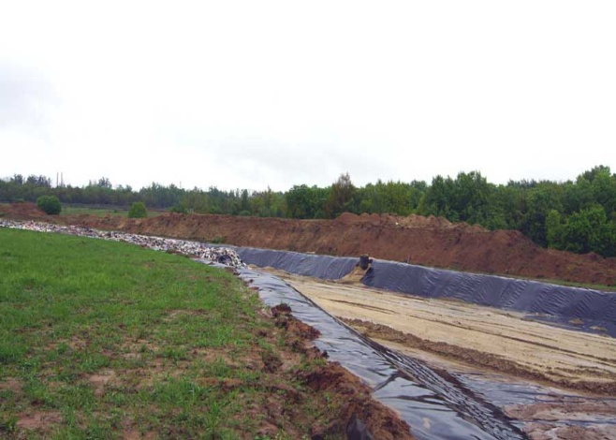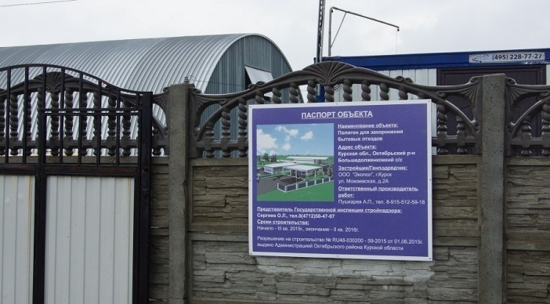

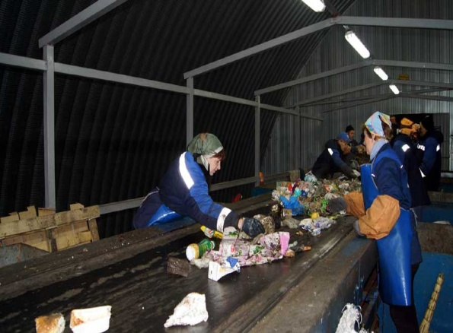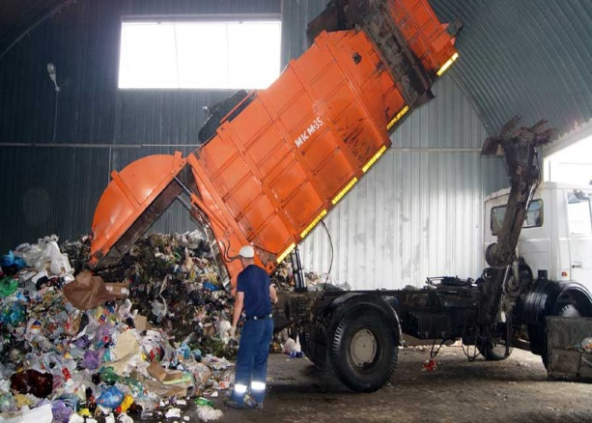
Рисунок 48, 49, 50, 51. Предприятие «ТКО-Транс» по переработке отходов
«Курьер» Льгов 30.05.2016г. https://vk.com/wall-79562654_2008

Приложение 2
Классный час на тему:
«Почему надо перерабатывать мусор?»

СЛАЙД 1 Классный час на тему: «Почему надо перерабатывать мусор?»
СЛАЙД 2
- Здравствуйте, ребята. Давайте улыбнемся друг другу. Ведь улыбка нам поможет в работе. Ну что ж давайте начнем.
СЛАЙД 3
- Ребята, чтобы узнать, о чем мы сегодня будем с Вами беседовать, Вы должны отгадать загадку:
«На траве устроив пир,
Фрукты, хлеб и сыр съедим.
Время проведем со вкусом,
Уберем с полянки …(мусор)».
- Сегодня на классном часе мы поговорим о мусоре, об отходах, о том, как правильно их собирать и для чего его перерабатывать.
СЛАЙД 4
- Давайте сначала выясним, что такое мусор? ( Мусор — это те вещи, которые мы использовали и которые стали нам не нужны.То есть мусором рано или поздно становится любая вещь, а от ненужных вещей нам очень хочется избавиться).
- А начнем мы с того, что посмотрим, сколько всего мы выбрасываем в мусорное ведро в течение дня. Для этого сыграем в игру «Сегодня я выбросил…»
СЛАЙД 5
Правила игры: на доске нарисована мусорная урна. По очереди учащиеся называют то, что они выбросили сегодня в мусорную урну, учитель «заполняет» это ведро.
- Хорошо, а теперь посмотрите на нашу мусорную урну, она у нас заполнилась полностью. Все, что мы с Вами выбрасываем - это бытовые отходы (фантики, пластиковые бутылки, кожура от банана, пакеты, листочки и т.д.). Сегодня в мусоропроводы и на свалки попадает огромное количество отходов (до полутора миллиардов тонн в год). Свалки засоряют землю и очень опасны для всего живого на нашей планете. Во время дождя, снега, палящего солнца из мусора вытекают и испаряются ядовитые вещества. Растения и животные не могут жить вблизи свалок, потому что вода и земля рядом с ними отравлены.
- Но есть способ спасти нашу планету. Как вы думаете какой?
- Правильно, нужно мусор, который мы с Вами выбрасываем - сортировать. Чтобы научиться сортировать мусор, нам нужно понимать к какому виду отходов он относится.
СЛАЙД 6
Беседа «Какой бывает мусор?»
- Давайте же с Вами узнаем, какой бывает мусор,
Пищевые отходы
Вред природе: практически не наносят, но гниющие пищевые отходы - рассадник микробов.
Наименее опасный способ обезвреживания: компостирование, то есть переработка в удобрение для почвы.
Макулатура
Вред природе: сама бумага ущерба не наносит, но краска при разложении может выделять ядовитые вещества.
- А можно ли макулатуру использовать второй раз?
Способ вторичного использования: переработка на оберточную бумагу.
Батарейки
Очень ядовитый мусор.
Вред природе: ядовиты для многих организмов.
Вред человеку: ядовиты для человека.
Изделия из пластмасс
Вред природе: препятствуют газообмену в почвах и водоемах.
Вред человеку: пластмассы могут выделять при разложении ядовитые вещества.
А можно ли пластик использовать второй раз?
Способ вторичного использования: переплавка.
Консервные банки
Вред природе: соединения цинка, железа и олова ядовит для многих организмов. Животные могут пораниться об острые края.
Вред человеку: острые края банок могут травмировать. В банках накапливается вода, в которой развиваются личинки кровососущих насекомых.
Способ вторичного использования: переплавка вместе с металлом.
А также мусор – это металлолом, стеклотара, изделия из тканей, кирпичи и т.д.
СЛАЙД 7
Ребята, а вы знаете, как долго разлагается мусор, попав в землю?
Давайте посмотрим табличку
Вот видите, как долго может лежать мусор в земле, разлагаясь очень медленно.
СЛАЙД 8
Ребята, давайте вместе подумаем над вопросом, какой вред наносят мусорные свалки?
1.Уродуют ландшафт.
2.Создает угрозу для здоровья людей:
-размножающиеся грызуны, являются переносчиками инфекционных заболеваний;
- токсикологическая опасность от выделяющихся метана, сернистого газа.
3.Выделяющийся биогаз создает взрыво- и пожароопасную ситуацию.
4. Заражение почвы и грунтовых вод соединениями мышьяка, кадмия, хрома, свинца, ртути, никеля
5. На свалках регулярно возникают пожары, при которых в атмосферу выбрасывается сажа, фенол и прочие ядовитые вещества.
А вы знаете, что:
За 1 год образуется гора мусора величиной с Эверест(5642 м).
В России на каждого человека приходится в среднем 300 кг мусора в год, в США— 600 кг, среднее количество мусора на каждого жителя Земли — до 1500 кг. П
СЛАЙД 9
Ребята, а вы знаете, что сегодня ученые находят мусор не только на суше, но и в океане?
Оказывается, в Мировом океане тоже есть мусорная свалка, которую называют мусорным островом. Большое тихоокеанское мусорное пятно́ (Тихоокеанский «мусороворот») — скопление мусора в северной части Тихого океана. Большое тихоокеанское мусорное пятно было сформировано океаническими течениями. Точный размер области неизвестен. Приблизительно его площадь до 1,5 млн км² и на этом участке находится более ста миллионов тонн мусора.
А как мусор появился в океане? Это мусор, который приносят реки, впадающие в океан, а также мусор, который смывается с суши.
ДАВАЙТЕ ПОСМОТРИМ небольшой фильм об этом мусорном острове.
СЛАЙД 10
Как вы думаете, какой вред приносит мусор в океане?
СЛАЙД 11
Беседа «Раздельный сбор бытовых отходов»
- Каждый из нас постоянно выбрасывает мусор. А правильно ли мы это делаем?
Как вы думаете, как правильно утилизировать мусор, чтобы он не наносил вред окружающей природе? ( ответы детей)
Вы все конечно правы.
Есть такое понятие, как «раздельный сбор мусора». Раздельный сбор мусора - это сортирование и сбор мусора в зависимости от его происхождения. Разделение мусора делается в целях избегания смешения разных типов мусора и загрязнения окружающей среды. Данный процесс позволяет подарить отходам «вторую жизнь», в большинстве случаев благодаря вторичному его использованию и переработке. Из макулатуры производится целый ряд бумажной продукции, в первую очередь картон, упаковочная и туалетная бумага. Использованная стеклянная бутылка превращается в универсальный утеплитель - стекловату, а так же стеклянные бутылки могут стать сырьем для производства посуды, зеркал, оконных стекол. Переработанные пластмассы являются сырьем для производства самых разных вещей: пишущие ручки, строительные материалы, баки для мусора, одежда, обувь, мебель из пластика.
- По всей нашей стране планируется наладить систему разделения мусора и переработки вторичного сырья. Для этого обустраивают контейнерные площадки для сбора мусора. Каждый контейнер имеет свой цвет и предназначение (для стекла, для бумаги, для пластмассы, для металла и для прочих бытовых отходов). Пока эта инициатива реализуется в полной мере только в Московском регионе. В нашем же городе проходят ежемесячные акции по раздельному сбору отходов каждое третье воскресенье месяца. Так же в городе установлены специальные контейнеры для сбора пластмассы. Ну а мы с Вами ежегодно участвуем в акциях пока по сбору макулатуры.
СЛАЙД 12
- А теперь давайте поиграем с Вами в игру «Куда это выбросить?»
Дети делятся на группы. Каждой группе дается конверт с карточками ,на которых нарисованы различные предметы. На доске изображения 4 контейнеров. Учащимся необходимо правильно «выбросить» мусор (рассортировать карточки по контейнерам).
- Посмотрим, что у Вас получилось, как Вы справились с заданием.

СЛАЙД 13
А сейчас, ребята, я хочу познакомить вас с долгосрочной акцией, которая проходит у нас в школе под названием «Разделяй с нами».
СЛАЙД 14
Самый большой контейнер мы подготовили для макулатуры. Каждый год в нашей школе проходят акции по сбору макулатуры. В октябре школа собрала 1 тонну 6оо килограммов макулатуры. Деньги, вырученные за макулатуру, были направлены на оплату съемок фильма о детях – инвалидах, который проходил в Курске.
Но, ребята, посмотрите, сколько бумаги вы ежедневно выбрасываете в урны. А ведь вся эта макулатура может стать вторичным сырьем, т.е. быть переработанной. А кто знает, что можно получить из макулатуры?
Из бумажных отходов изготавливают газетную и туалетную бумагу, салфетки и бумажные полотенца, картонную упаковку и т.д. Эти изделия ничуть не хуже по качеству, чем продукты первичного производства. При этом экономится не менее 1 000 Квт электроэнергии, 20 000 л воды, не применяются химические соединения, сокращается выброс СО2 в воздух. Но самое главное – остаются невредимыми леса, то есть, не вырубаются «легкие» нашей планеты – деревья. Интересная информация: Переработка одной тонны макулатуры позволит сэкономить воду (20 000 л), электричество (1 000 кВт), а также сократит выбросы углекислого газа в атмосферу (до 1 700 кг).
А теперь давайте посчитаем, сколько деревьев сберегли дети нашей школы, если собрали 1т600кг макулатуры, а каждые 100 кг макулатуры сберегает одно дерево?
Правильно 16. Кажется, что мало, но, если мы и дальше будем собирать макулатуру, то, может быть, мы сбережем и целый лес.
ПОЭТОМУ, Я ПРИЗЫВАЮ ВАС ВСЮ НЕНУЖНУЮ ВАМ БУМАГУ БРОСАТЬ НЕ В УРНУ, А В КОНТЕЙНЕР ДЛЯ МАКУЛАТУРЫ.
Давайте посмотрим мультик о важности сбора макулатуры.
СЛАЙД 15
Второй контейнер у нас называется «Добрая крышечка», т.е. он предназначен для сбора крышечек от пластиковых бутылок.
Почему собирают именно крышки, а не целые бутылки
Собирать и хранить крышки легче и приятнее, чем бутылки. Кроме того, пластик необходимо сдавать чистым, а вымыть крышечку гораздо проще, чем бутылку.
Бутылки занимают больше места, чем крышки, их хранение и транспортировка обходятся гораздо дороже.
Себестоимость крышки почти такая же, как у бутылки.
А почему называется «ДОБРАЯ» крышечка, вы знаете?
история со сбором пластиковых крышек началась в 2011 году. Студент факультета стоматологии Эгейского университета КусхтримАхмети пожалел женщину, которая тащила на своей спине ребенка-инвалида, — у семьи не было денег на инвалидную коляску. Он и придумал акцию «Голубая крышечка», чтобы на деньги за собранный пластик купить коляску. В университете к инициативе отнеслись сначала подозрительно, но Ахмети удалось заручиться поддержкой декана, и уже через три месяца первая инвалидная коляска была приобретена.
Если собрать около 8 тонн пластика (это один грузовик), то можно получить необходимую сумму на инвалидную коляску для ребенка. В общей сложности это 4 миллиона крышечек (1 кг — около 500 штук), цена одной крышки — 7 копеек, а тонны пластмассы — около 25 тысяч рублей.
Сдаются только чистые и сухие крышечки. Если они от тары из-под растительного масла, необходимо помыть хотя бы обычным средством для мытья посуды, чтобы удалить жир.
Итак, вы выпиваете напиток из пластиковой бутылки, саму бутылку выбрасываете в мусор, а крышечку – в контейнер
СЛАЙД 16
Ну, и наконец, третий контейнер предназначен для сбора отработанных батареек.
Наш современный мир уже не мыслим без батареек. Они используются практически везде. Но, после того, как энергия в батарейках закончилась, их обычно выбрасывают. После того как батарейки попадают на обычную свалку, или даже не попадают, а выбрасываются прямо из окна своей квартиры прямо во двор дома, верхнее, защитное покрытие постепенно разрушается и металлы, которые в них содержатся, попадают в почву, экологи подсчитали, что одна «пальчиковая» батарейка заражает 20м2 почвы.
Дальше они попадают в грунтовые воды и обычные водоемы, отравляя их, одна батарейка отравляет 400 литров воды. Воду из этих водоемов могут использовать для полива растений, пищевого водоснабжения или ещё для каких-нибудь бытовых целей. Конечно, это не означает, что всё живое мгновенно погибнет, этот вред имеет накопительный эффект.
Поэтому, МЫ призываем вас отработанные батарейки приносить и выбрасывать в специальный контейнер. А мы дальне отвезем их в специальные пункты приема батареек, откуда они будут отправлены на переработку.
Давайте посмотрим маленький фильм о сборе батареек.
СЛАЙД 17
Вот и подошло к концу наше занятие, сегодня мы с вами узнали много нового. Научились правильно сортировать мусор. И закончить наше занятие мне хочется стихотворением.
«Мусорная фантазия»
Не бросайте никогда корки, шкурки, палки –
Быстро наши города превратятся в свалки.
Если мусорить сейчас, то довольно скоро
Могут вырасти у нас Мусорные горы.
Но когда летать начнут в садик на ракете –
Пострашней произойдут беды на планете…
Как пойдут швырять в космос из ракеты
Банки, склянки, шелуху, рваные пакеты...
Вот тогда не полетят в Новый год снежинки,
А посыплются как град старые ботинки.
А когда пойдут дожди из пустых бутылок –
На прогулку не ходи: береги затылок!
Что же вырастет в саду или в огороде,
Как пойдёт круговорот мусора в природе?..
И хотя мы в детский сад не летим в ракете,
Лучше мусорить сейчас отвыкайте, дети!

